Israel KRENGEL ( Kręgel, Krengiel ) – biografia.

Praca uczniów III Liceum Ogólnokształcącego im. Marii Konopnickiej we Włocławku.

Rozdział 1: Dobrzyń – miasto Israela
Dobrzyń to urokliwe miasteczko, rozciągające się nad błękitną Wisłą, wśród złocistych pól i zielonych lasów. Ponad nim wznosi się krzyż, wskazując dawną lokalizację zamku krzyżackiego, który uległ zniszczeniu w pożarze z 1767 roku.
Wiadomo, że początki osadnictwa żydowskiego w gminie dobrzyńskiej sięgają XIV wieku, a pierwsze wzmianki pojawiły się w dokumentach z wieku XVI . Najstarszy zachowany dokument, poświadczający obecność Żydów w Dobrzyniu, nosi datę 1507.
W szczytowym momencie - w 1808 roku - Żydzi stanowili 83,2 % mieszkańców.

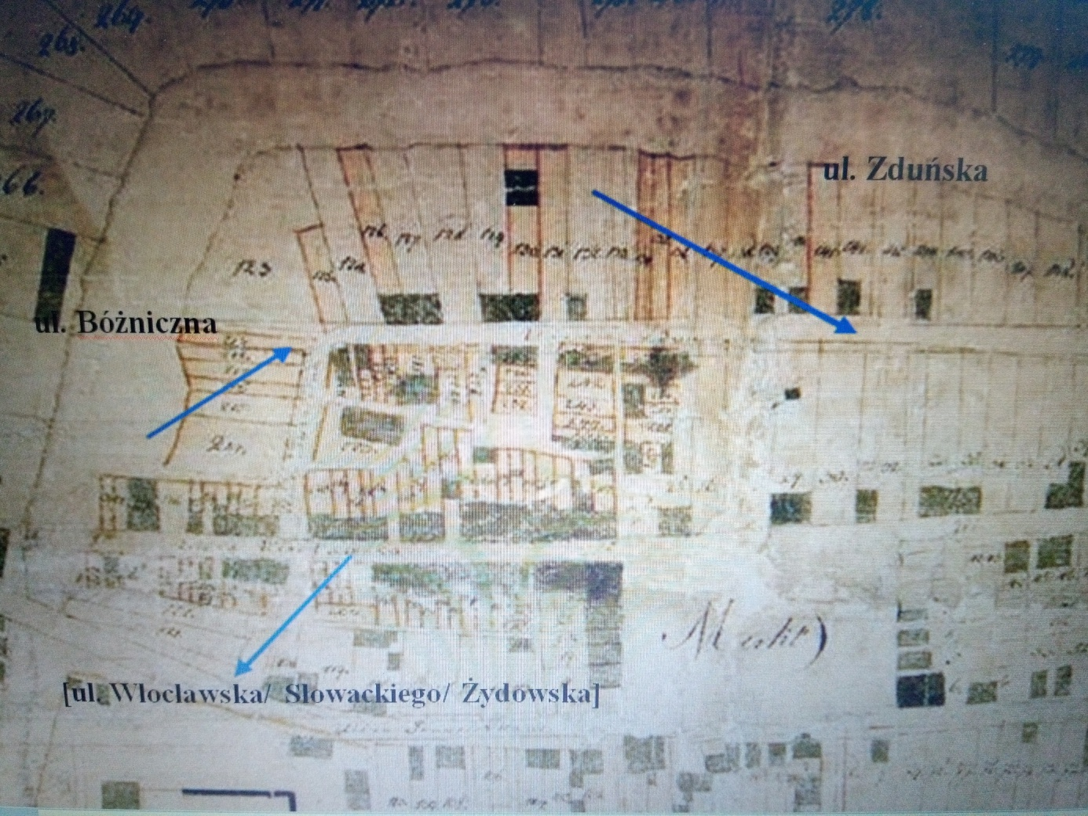

Fragment kopii planu miasta Dobrzynia z 1804 roku. Źródło: Archiwum Główne Akt Dawnych w Warszawie. Zbiór kart., sygn. 524-6. Praca licencjacka pani Agnieszki Witkowskiej.

Dziś mieszka tu 2117 osób (dane z roku 2019, Wikipedia). W 1897 roku (nasz bohater ma wtedy 4 lata) Dobrzyń liczy 2485 mieszkańców, w tym 927 wyznania mojżeszowego (37,3% ludności).
Pani Agnieszka Witkowska w swojej pracy licencjackiej podaje, że w 1939 roku na 3268 osób Żydów jest około 850 , co stanowi 26%. W latach 1930-1938 zarejestrowano w rodzinach żydowskich ponad 200 urodzeń . W tym zaś okresie zawarto ponad 70 małżeństw.
Ludność żydowska odgrywała ogromną rolę z w życiu społecznym, politycznym i gospodarczym miasta. Działały żydowskie partie polityczne, organizacje oświatowe, kulturowe, religijne i przedsiębiorstwa. Przedstawiciele gminy brali udział w wyborach do Rady Miasta (1918, 1919, 1922 i 1927 ). Do Gminy należały także obiekty religijne ( bożnica, dom modlitwy ), cmentarz, mykwa, czyli łaźnia, rzeźnia rytualna, obiekty szkolne, biblioteka, oddział klubu sportowego Makabi, domy mieszkalne, przytułki, studnie i place. Niemniej gmina należała do najbardziej ubogich w województwie pomorskim.
Mieszkańcy miasta relacjonują: „Tak, przed wojną tu mieszkali Żydzi, tak, [ulica] Słowackiego, a może [ulica] Mickiewicza to dawniej była [ulica] Żydowska, synagoga była tam, gdzie komisariat, a żydowski cmentarz to został zalany, jak zbudowali tamę.”
Nam udało się ustalić, że Żydowska to nieoficjalna nazwa Słowackiego i to tu, pod numerem 14, stał dom państwa Krenglów, w którym przed wojną mieszkał Israel i piątka jego rodzeństwa z rodzicami. Zaledwie 200 metrów dalej, na ulicy Bożnicznej (dziś Zduńskiej), wznosiła się synagoga, w której ślub brali rodzice i dziadkowie Israela. Pochodziła z XVIII lub początków XIX wieku. W swojej książce Kujawsko-dobrzyńscy Żydzi w latach 1918-1950, Tomasz Kawski pisze: „Była drewniana, orientowana tradycyjnie w kierunku Jerozolimy i cechowała się układem wzdłużnym, czyli salę dla mężczyzn poprzedzała sień, a na piętrze znajdował się tzw. babiniec (kobiety były oddzielone od mężczyzn)”.

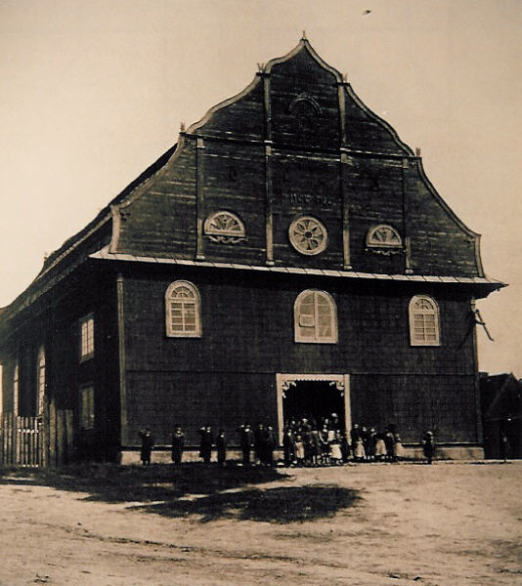

Synagoga w Dobrzyniu nad Wisłą. Źródło: http://www.jpreisler.com/Dobrzyn.htm

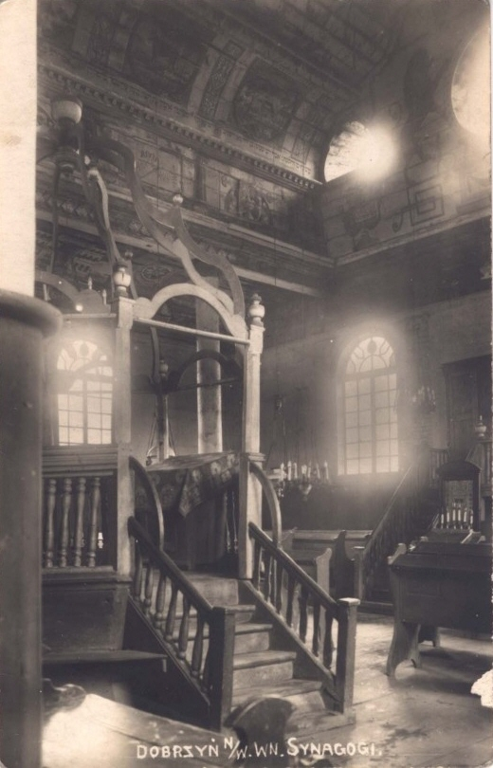

Wnętrze dobrzyńskiej synagogi. https://www.facebook.com/ftdepths/posts/the-synagogue-in-dobrzyn-
nad-wisla-where-jonnys-family-once-prayed/930233177040338/

Nieopodal był cmentarz, założony najprawdopodobniej w 1557 roku.

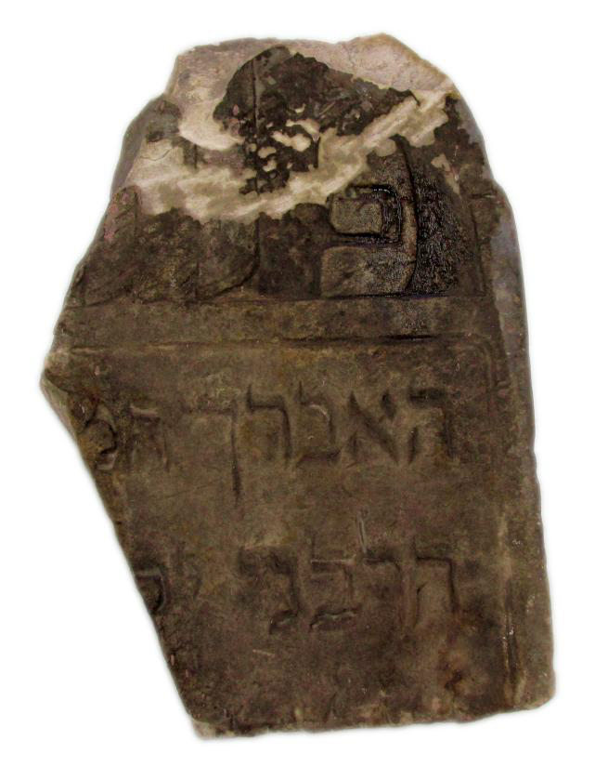

Fragment macewy ze zbiorów Muzeum Dobrzyńskiego w Dobrzyniu nad Wisłą.
"Tu pochowany młody uczony". Tłum. & foto: Agnieszka Witkowska

Dobrzyń był silnie obecny w świadomości historyków i polityków niemieckich z powodu przybycia tam w XIII wieku Krzyżaków. Świadczy o tym fakt, że długo przed wybuchem drugiej wojny światowej gotowe były już plany, aby miejscowość została przekształcona w miasto garnizonowe.
W swojej pracy licencjackiej Agnieszka Witkowska pisze: „Na początku września 1939 roku do Dobrzynia wkroczyły oddziały armii niemieckiej. Jeszcze w tym miesiącu ludność żydowska otrzymała nakaz opuszczenia miasta. Prawdopodobnie wysiedlono ją gromadami do Kutna, Włocławka i Żychlina, umieszczając w tamtejszych gettach''. Według Mirosława Krajewskiego, autora książki o Żydach z tego regionu, pewna grupa ludności żydowskiej z Dobrzynia trafiła do bydgoskich koszar 15 PAL, a następnie została rozstrzelana w Tryszczynie lub w Rynkowie, niedaleko Bydgoszczy.
Dnia 24 września oddziały niemieckie podpaliły dobrzyńską bóżnicę i beit midrasz, spłonął także sztybel chasydów z Gur. Ludność żydowska została wypędzona z miasta w pierwszych dniach października 1939 roku. Jako ostatni opuścił Dobrzyń rabin Josek Wolf Sender.
W kolejnych latach okupacji Niemcy wyburzyli znaczną część domów żydowskich, w tym przy interesującej nas ulicy Słowackiego.
W miastach ziemi dobrzyńskiej Żydzi byli prześladowani na różne sposoby. Pod błahymi pozorami nakładano na nich kontrybucje, grabiono ich domy, firmy, sklepy, a od pierwszych dni października surowo egzekwowano nakaz władz okupacyjnych noszenia przez ludność żydowską żółtych opasek. W drugiej połowie października 1939 roku przystąpiono do mordowania ludności żydowskiej. „Spośród Żydów ginęli przede wszystkim ci, na których miejscowi Niemcy wnieśli jakiekolwiek skargi czy uwagi. W wielu przypadkach o pozbawieniu życia Żyda decydował fakt chęci jego ograbienia lub zajęcia posiadłości. Panująca tam sytuacja nie różniła się od wydarzeń w innych miastach podbitego kraju. Aby ukazać skalę represji, posłużę się raportem HEYDRICHA z 11 listopada 1939 roku, który donosi o: aresztowaniu 20 tysięcy Żydów, spaleniu 191 synagog oraz zdemolowaniu i ograbieniu 815 sklepów.” (Mirosław Krajewski, Byli z Ojczyzny mojej, s.12)
Szacuje się, że wojnę przeżyło 25 osób. Część do miasta nie powróciła. W czerwcu 1945 roku odnotowano obecność 2 starozakonnych, w 1946 – sześciu. Po 1947 wszyscy Żydzi opuścili miasto i ślad po nich zaginął.

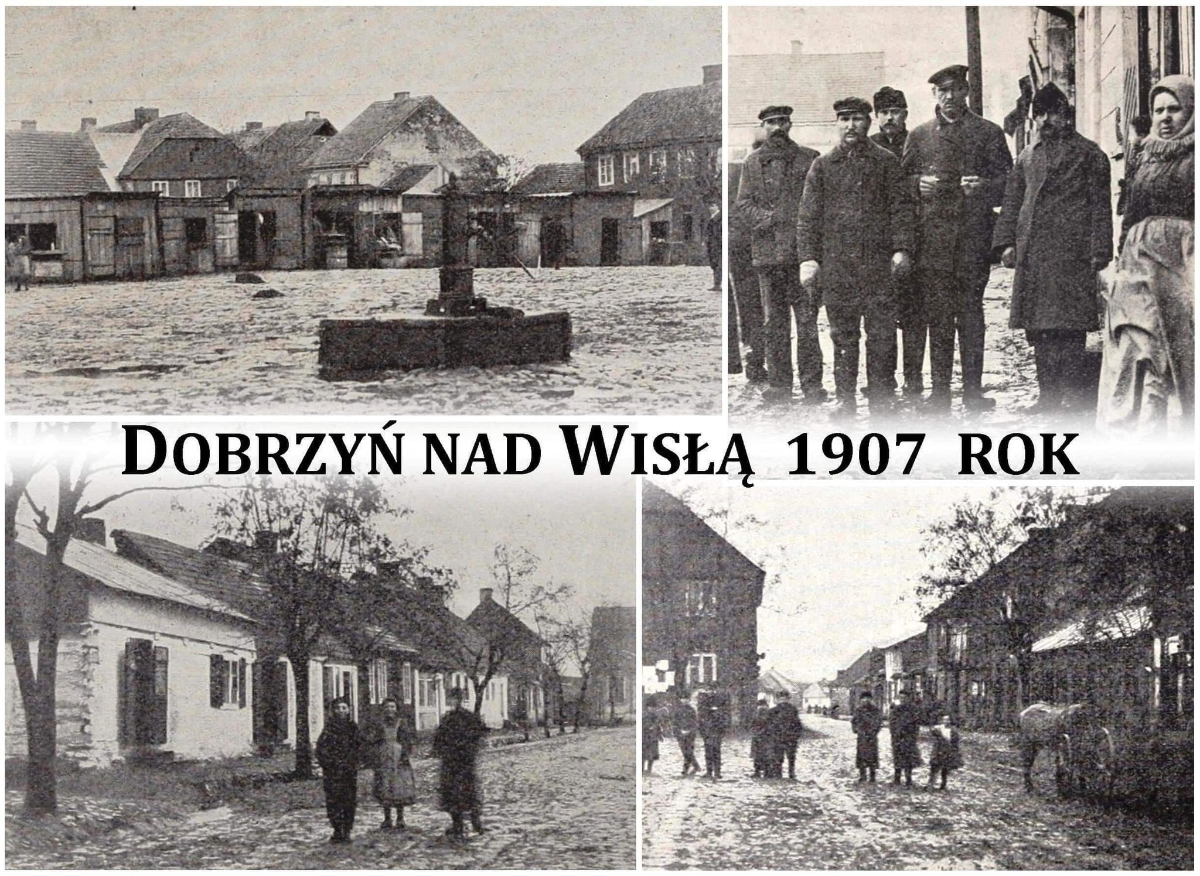

W toku naszych poszukiwań znaleźliśmy w internecie zdjęcia Dobrzynia z roku 1907. W tym czasie „nasz” Israel ma 14 lat. Na świecie jest już całe jego rodzeństwo. Ojciec pracuje jako rzeźnik, mama zajmuje się domem, po którym oprócz Israela krząta się także Josef ( lat 16 ), Icek ( lat 9 ), Chana ( lat 6 ) i Zelik ( lat 4 ). Najmłodszy Mojsze ma dopiero roczek…
Rodzina ? Jak wiele innych - raczej biedna! Miasteczko – jak wiele innych - urokliwie położone na lewym brzegu Wisły… A w nim? Kościół, synagoga, kilka sklepów, karczma, targ, na którym polski przeplatał się z jidysz…
Nie wiemy dokładnie, kiedy nasz Bohater opuścił dom rodzinny. Możemy przypuszczać, że do emigracji zmusiła go bieda. Nie wiemy, dlaczego nową ojczyzną stała się Francja. Być może miał tam jakiegoś krewnego? Faktem jest, że w Paryżu przed wojną mieszkał Israel, Icek, Zelik i Chana.
Nie wiemy, czy rodzice dożyli wybuchu wojny. Enoch miałby wówczas 76 lat… Dotarliśmy jednak do dokumentów, które dają nam pewność, że w 1939 roku w rodzinnym gnieździe mieszkał najmłodszy z braci – Mojsze.

Oliwia Wiśniewska, I E

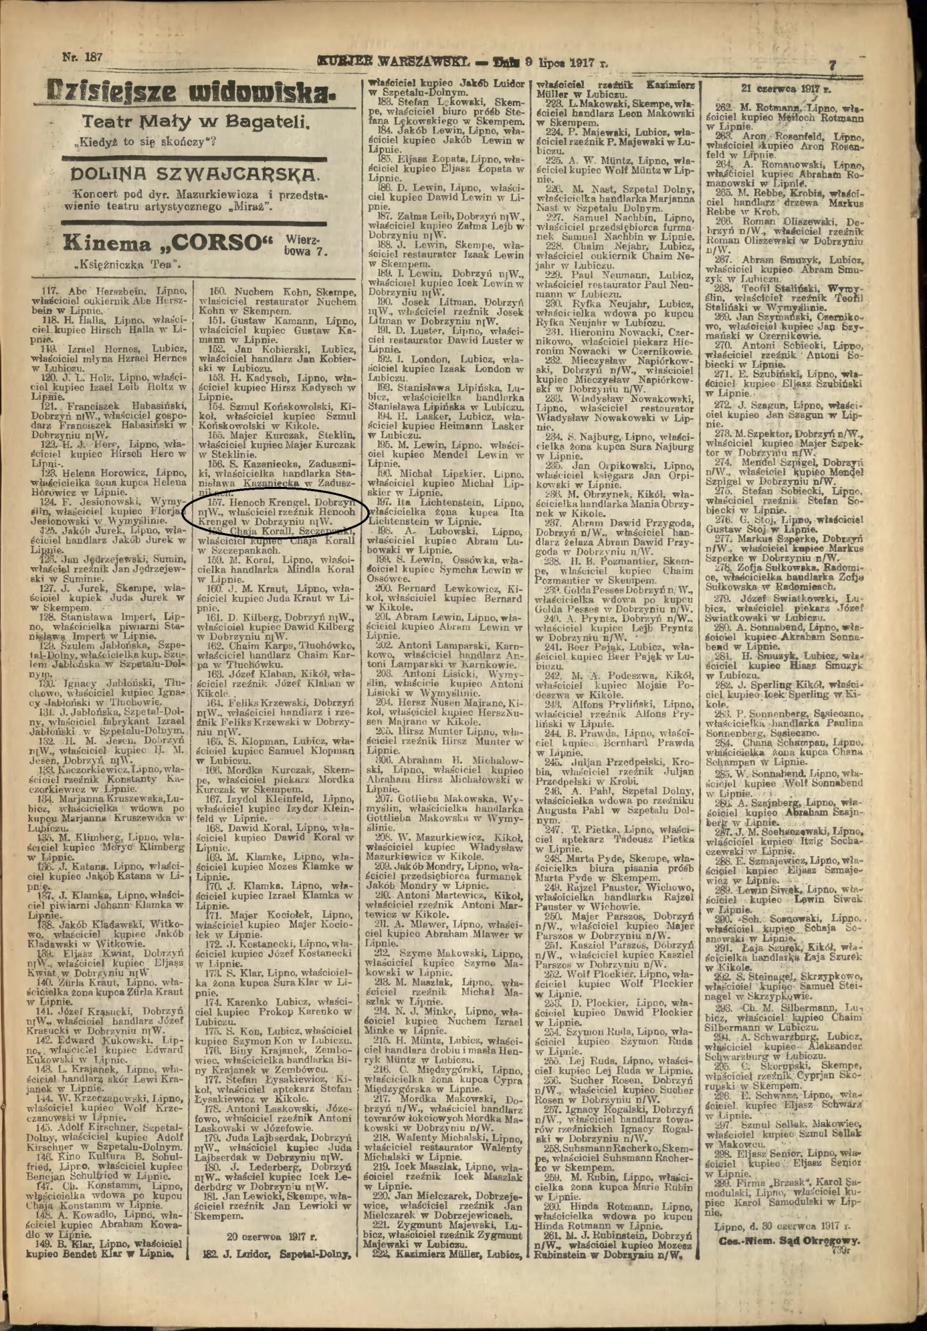
Spis firm działających w Dobrzyniu nad Wisłą. Wśród przedsiębiorców – Henoch Krengel, rzeźnik.
Kurier Warszawski, 9 lipca 1917 rok.

Rozdział 2: Rodzina

W rekonstrukcji drzewa genealogicznego rodziny Krengel znacznie pomogły nam dobrze zachowane księgi metrykalne. Nie zachowały się natomiast dokumenty sporządzone przez rabinów i dokumentacja okupanta hitlerowskiego, zniszczona w czasie wycofywania się wojsk niemieckich.
Dzięki dwóm wizytom w Archiwum Państwowym udało nam się dość dobrze poznać rodzinę Israela Krengla. Około 1800 roku, gdy Polska jest pod zaborami, Dobrzyń znajduje się w zaborze pruskim. Wówczas to rodzi się pradziadek Israela ( również Israel ) i Estera Gąska, jego przyszła żona. Małżeństwo doczekało się minimum dwójki dzieci. Potem miasto jest w granicach Księstwa Warszawskiego.
W 1822 roku urodził im się syn Hersz (dziadek Israela), a cztery lata później Aron Jakob. W 1844 roku Hersz ożenił się z Fajgą Gąską. Mieli co najmniej dwójkę dzieci, starszego syna Kalmę urodzonego w 1861 roku i urodzonego w 1863 Enocha (Henocha), ojca naszego Israela. Obydwaj chłopcy urodzili się w Dobrzyniu nad Wisłą.
W tym samym mieście w maju w 1889 roku 26 letni już Enoch wziął za żonę 24 letnią Chaję Ides Wiktorowicz.

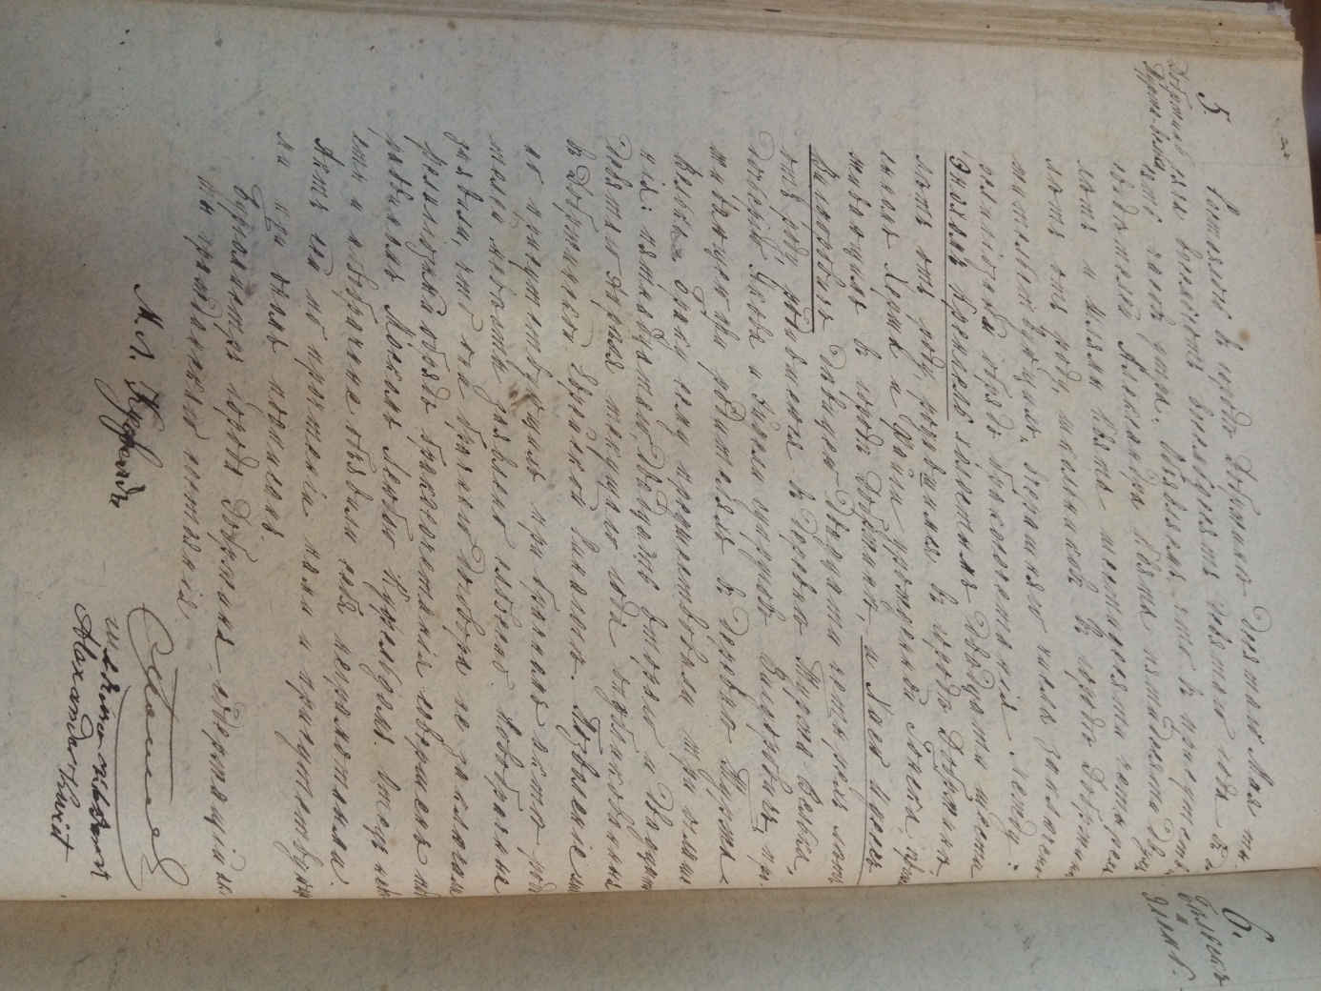

Akt Ślubu rodziców Israela – Enocha i Chai Ides. Dobrzyń, maj 1889. Księgi metrykalne.

21 listopada 1891 roku na świat przychodzi ich pierwszy syn Josef, dwa lata później, 5 grudnia 1893, około godziny szóstej rano rodzi się Israel Hersz Krengel

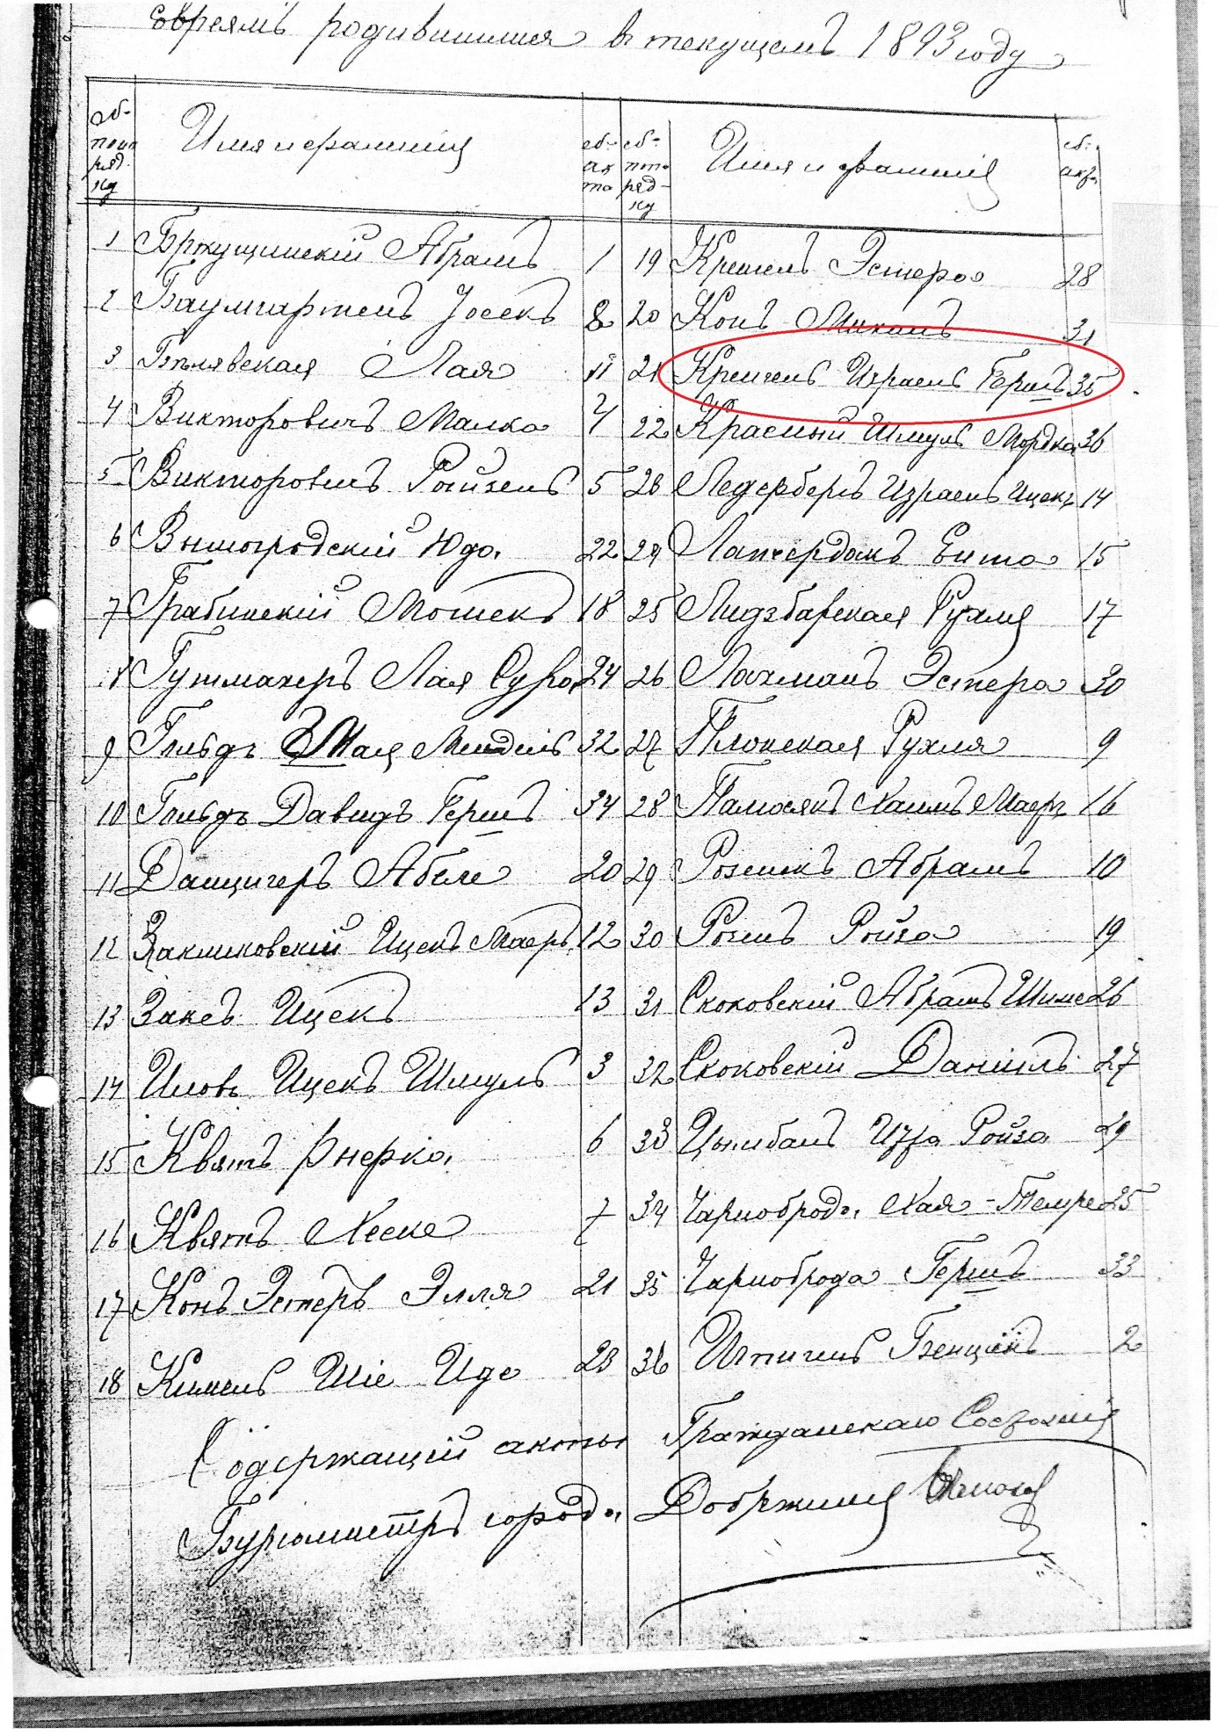

Żydowskie Księgi Metrykalne. Archiwum Państwowe w Toruniu. Oddział we Włocławku.
Spis obejmujący dzieci narodzone w 1893 roku, wśród nich – Israel Hersz Krengel.

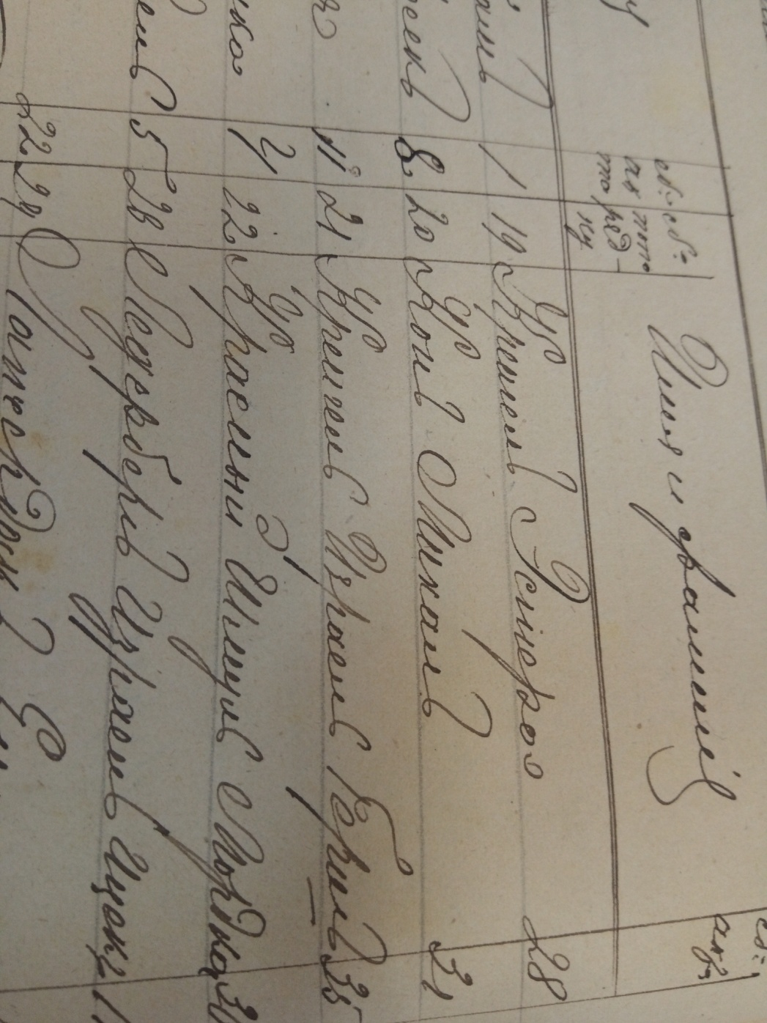
Zapis w spisie Księgi Metrykalnej. Archiwum Państwowe w Toruniu. Oddział we Włocławku.

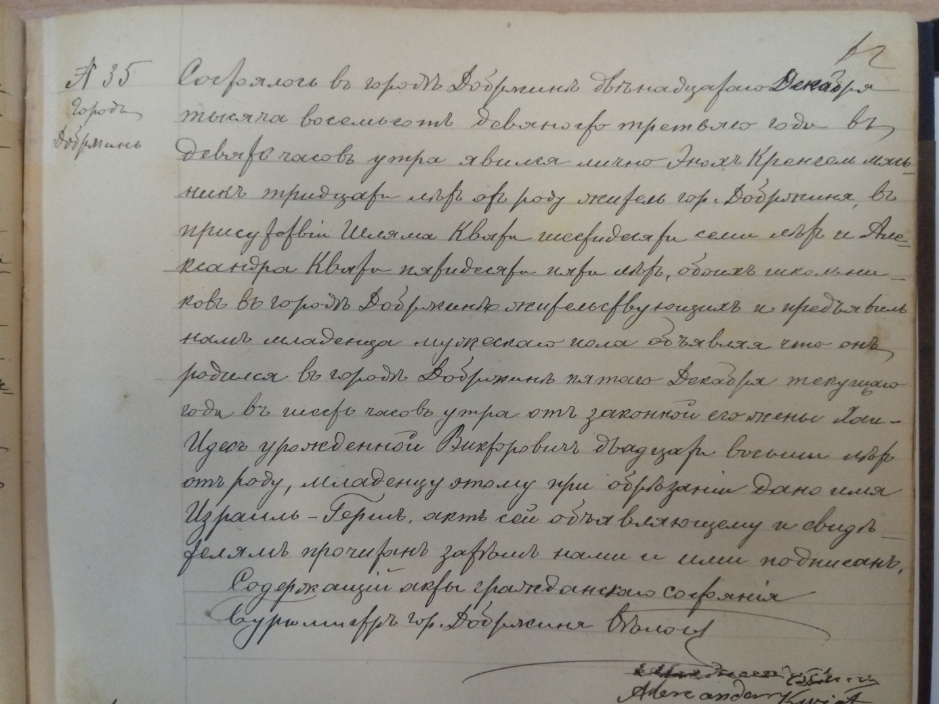

Akt urodzenia Israela. Żydowskie Księgi Metrykalne.
Archiwum Państwowe w Toruniu. Oddział we Włocławku.

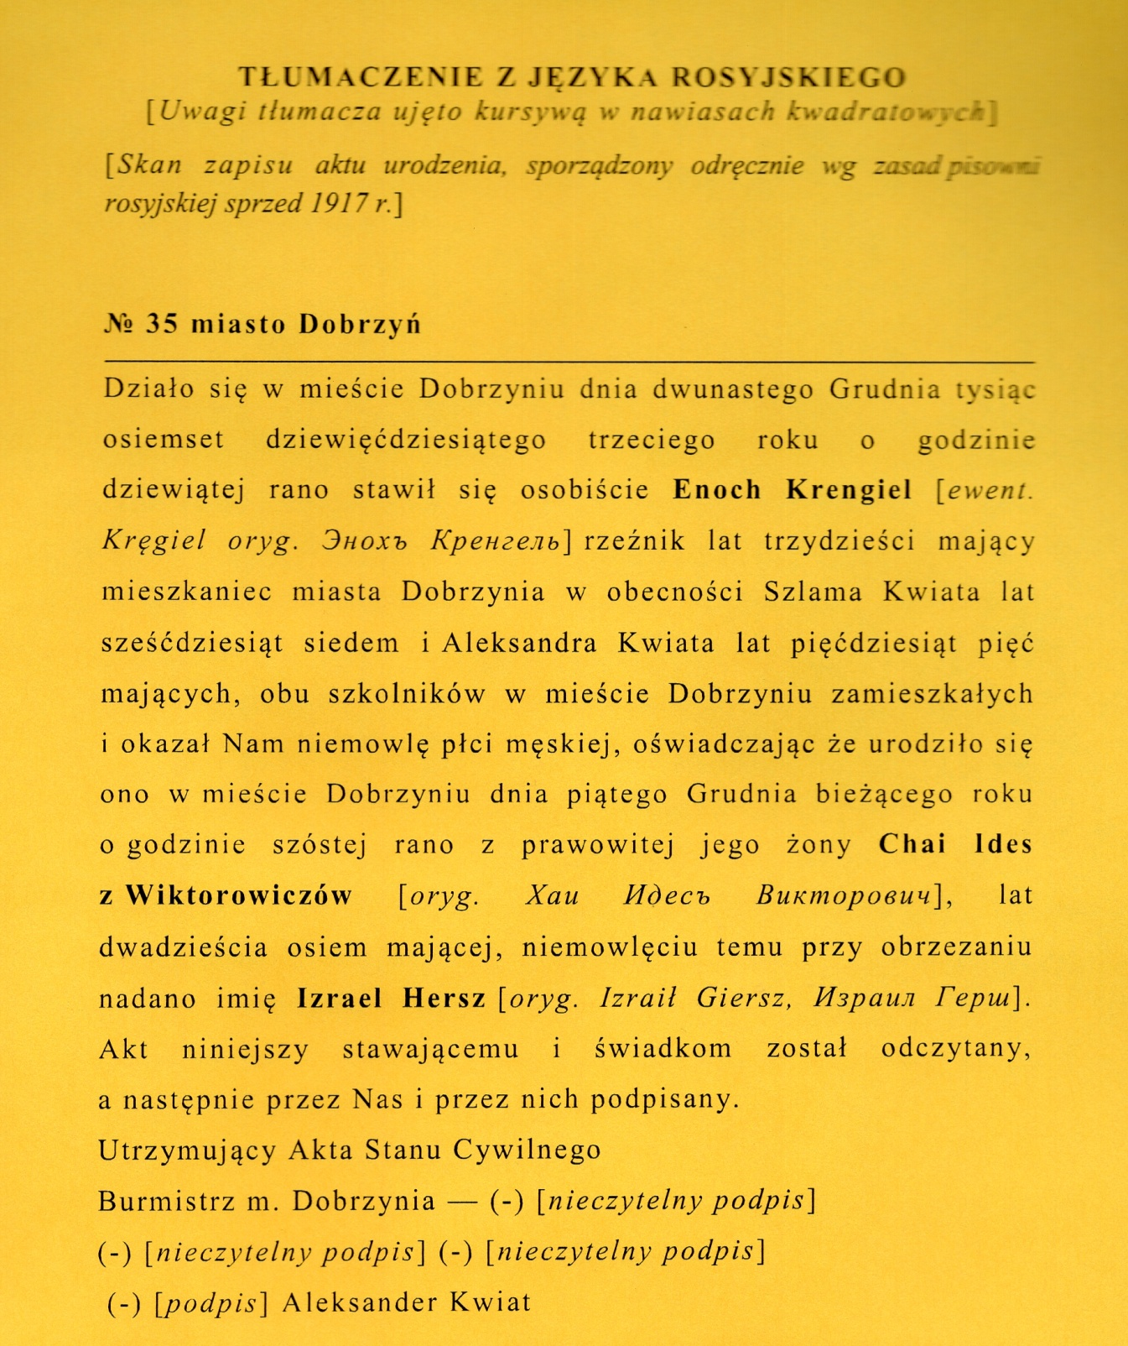

Tłumaczenie Aktu Urodzenia Israela Krengla.

Dalej, 14 stycznia 1898 na świat przychodzi ich trzeci syn - Icek, 21 listopada 1901 roku jedyna córka państwa Krengel - Chana, dwa lata później ,14 września - Zelik, a 13 czerwca 1906 roku ich najmłodszy syn - Mojsze.
Rodzina wiodła spokojny i raczej skromny żywot. Byli krawcami. W spisie opublikowanym z datą 9.07.1917 na łamach Kuriera Warszawskiego Enoch figuruje także jako rzeźnik. Być może bieda - a być może inny powód - skłoniła starszych braci do wyjazdu do Francji. Najprawdopodobniej dwaj najstarsi bracia wyjechali razem. Musiało to nastąpić przed 1919 rokiem. Młodszy brat Israela - Icek - też znalazł się we Francji. W czasie wojny został zatrzymany i deportowany pierwszym transportem do Auschwitz Birkenau. Wiemy, że miał żonę Bertę urodzoną w 1898 roku, jej nazwisko panieńskie to Liberman. Zginął, mając 44 lata, 27 marca 1942 roku. Podobny los spotkał młodszego brata Israela - Zelika, który także przebywał w Francji. Przewieziono go z Pithivier do Auschwitz Birkenau, gdzie zginął w 1942 roku.

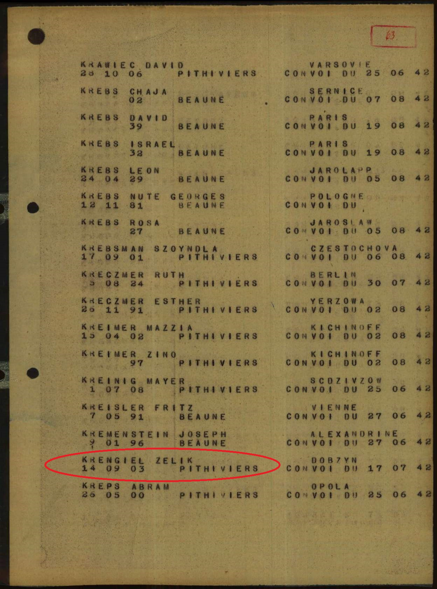

Dokument potwierdzający deportację Zelika, brata Israela.

Mojsze, czyli najmłodszy brat Israela, nie opuścił Polski. Mieszkał w Dobrzyniu na ulicy Słowackiego 14, jak jego ojciec i dziadek.

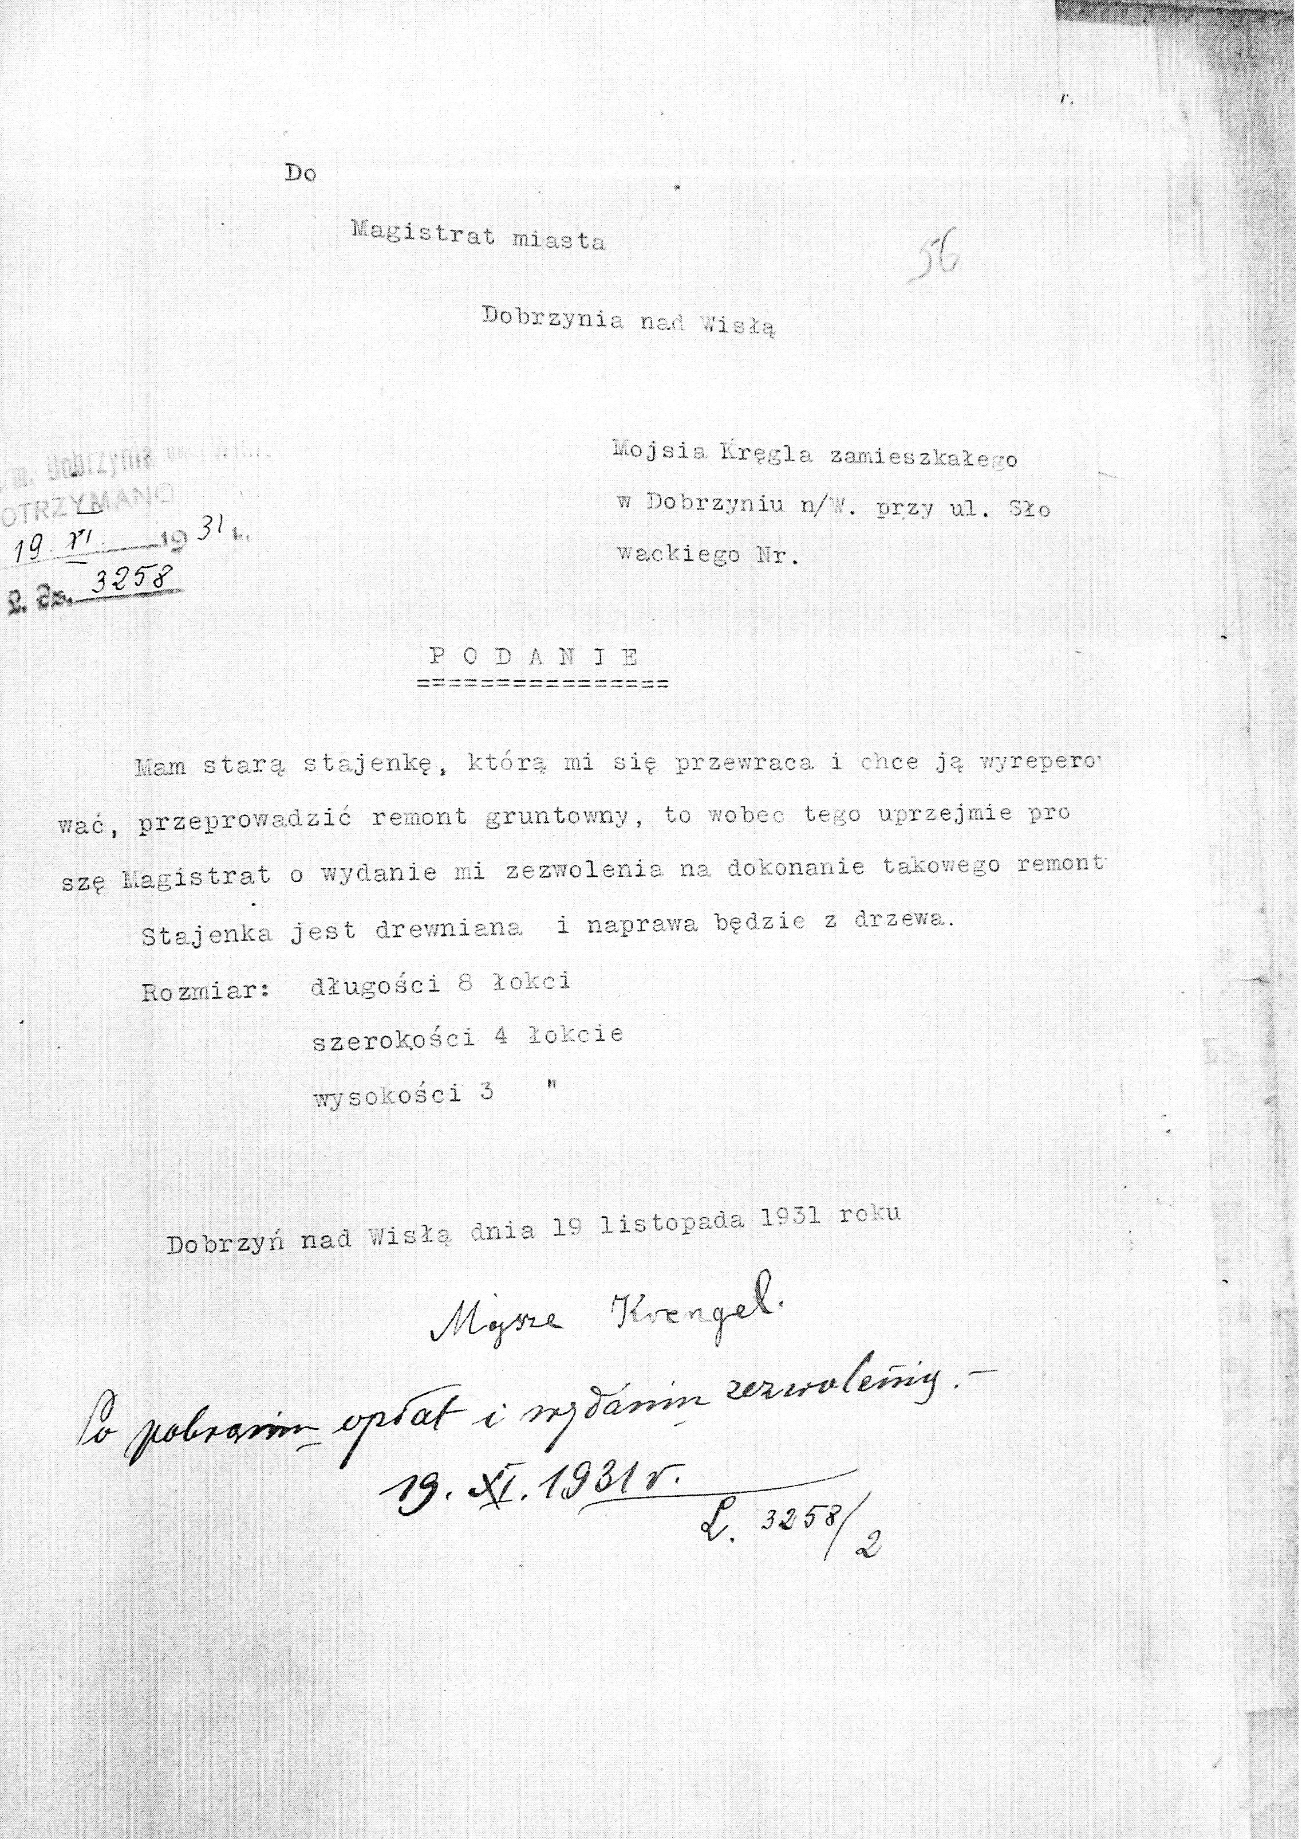

Pismo Mojsze Krengla do Magistratu Dobrzynia nad Wisłą. Prośba o zezwolenie na remont stajenki. 19.11.31r.

9 czerwca 1932 poślubił Małkę Libę (z domu Goldberg) urodzoną w 1907 roku w rodzinnym Dobrzyniu nad Wisłą.

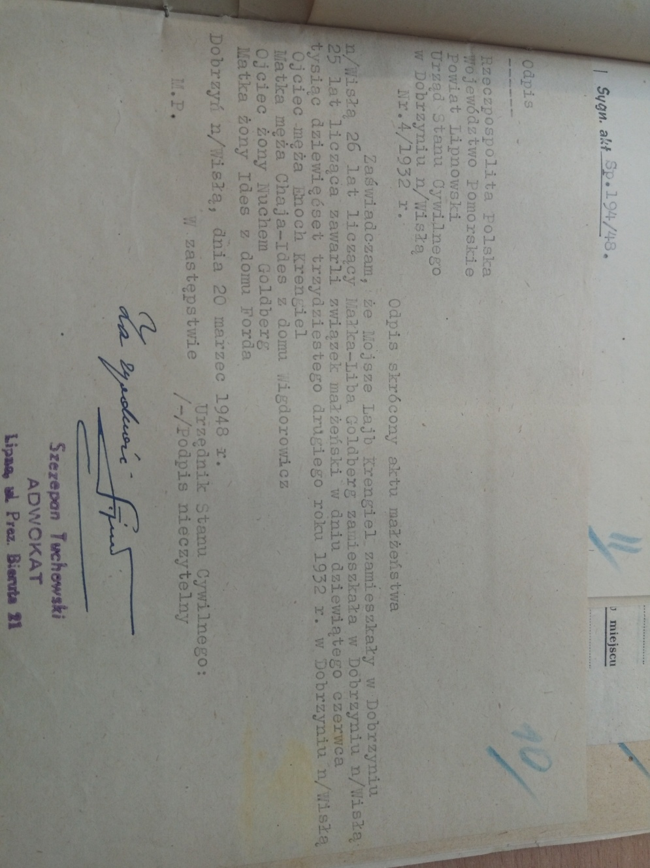
Akt ślubu najmłodszego brata Israela, Mojsze, z Małką Libą Goldberg, 1932 rok. Odpis z 1948.
Archiwum Państwowe w Toruniu, oddział we Włocławku.

W wyniku naszych poszukiwań dowiedzieliśmy się , że w 1939 roku Mojsze wciąż mieszka w Dobrzyniu, na ulicy Słowackiego, zwanej również ulicą Żydowską. Małżeństwo nie doczekało się potomstwa, a ich szczęście nie trwało długo. Niespełna 10 lat… W pierwszych dniach wojny zostali wysiedleni i przewiezieni do getta w Skarżysku Kamiennej. Mojsze zmarł 14 maja 1942 roku, a Małka 27 grudnia 1942.
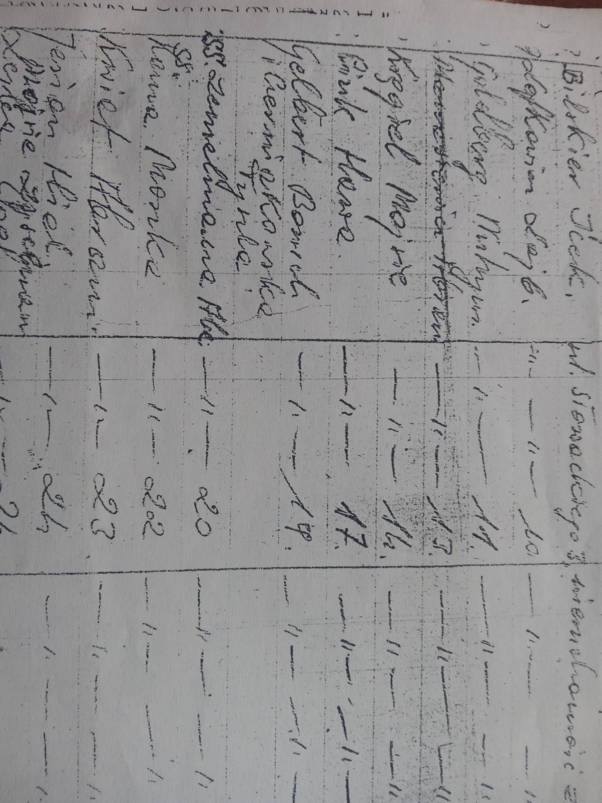
Zapiski Urzędu Gminy w Dobrzyniu nad Wisłą poświadczające, że ostatnim właścicielem posesji przy
ulicy Słowackiego 14 był Mojsze Krengel

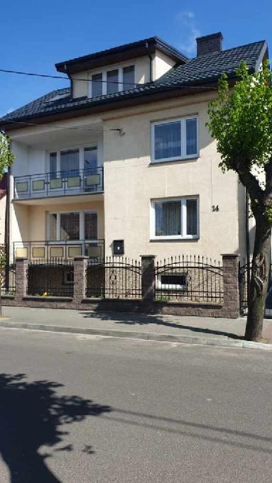

Dom, który stoi dziś na miejscu rodzinnego domu Krenglów. Maj 2020. Fot. Dariusz Łoboda

Chana - jedyna córka Enocha i zarazem jedyna siostra wśród 5 braci - jest też jedynym dzieckiem, które przeżyło wojnę. Nie wiemy, do kiedy mieszkała w Dobrzyniu. Polskę opuściła prawdopodobnie przed wojną. Z pewnością jednak w 1948 roku odnajdujemy ją we Francji. Mieszka wówczas na Faubourg Saint Denis 21. Stąd pisze do sądu w Lipnie wniosek o spadek po rodzicach – dom na ulicy Słowackiego. Jest jedyną osobą, która przeżyła wojnę…

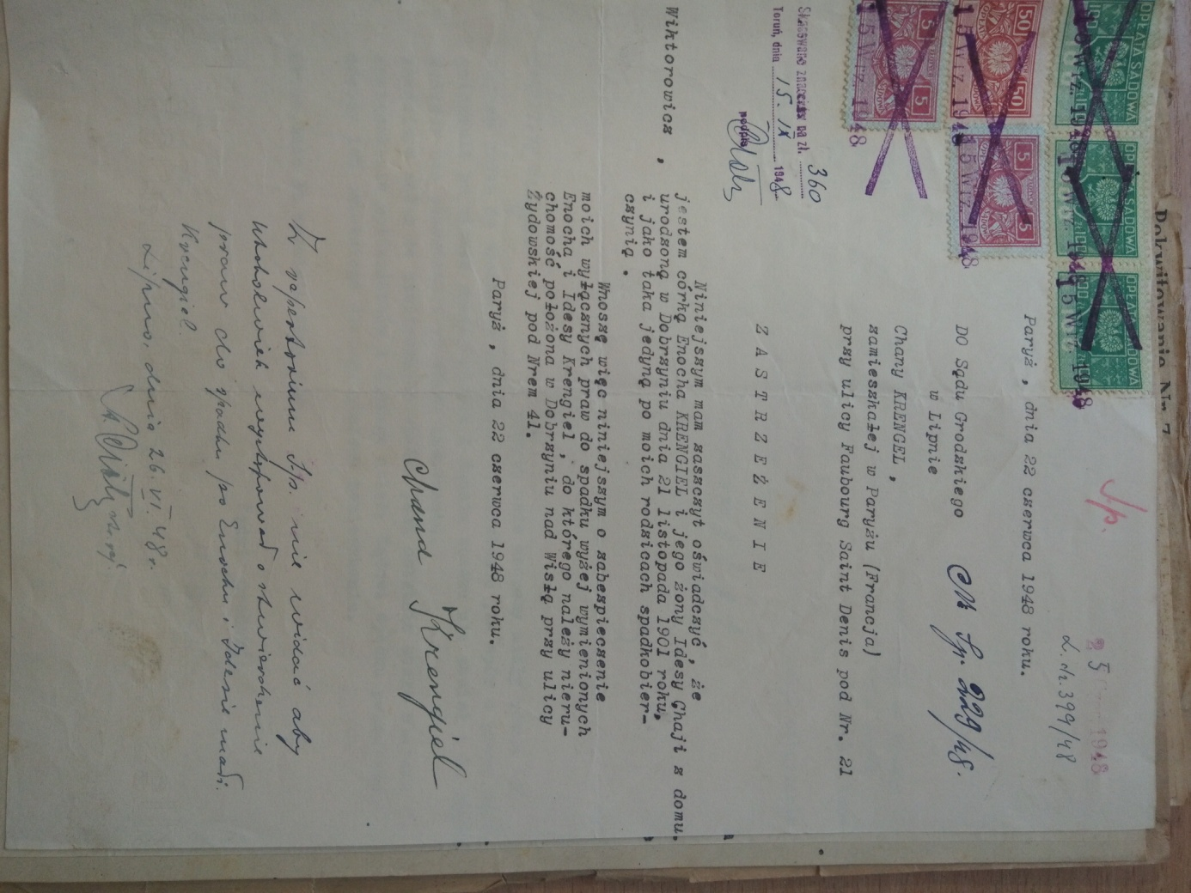

List Chany do Sądu w Lipnie, 1948r. Archiwum Państwowe w Toruniu, oddział we Włocławku.

Justyna Mikołajewska, I E

Rozdział 3: Okres francuski

Nie wiemy, kiedy dokładnie, ani dlaczego nasz główny Bohater przyjechał do Francji. Z pewnością musiało to być przed 14 października 1919 roku, gdyż wtedy bierze ślub z Layą Tallermann, 22 letnią warszawianką zamieszkałą z rodzicami w stolicy Francji.
Israel jest krawcem. a jego żona szwaczką. Dwa lata później, 16 września, na świat przychodzi ich pierwszy syn – Armand. Natomiast drugi syn – Robert – urodzi się 7 lat później, 27 kwietnia 1928 roku. Małżonkowie starają się o obywatelstwo francuskie, które zostaje im przyznane w październiku 1929 roku.

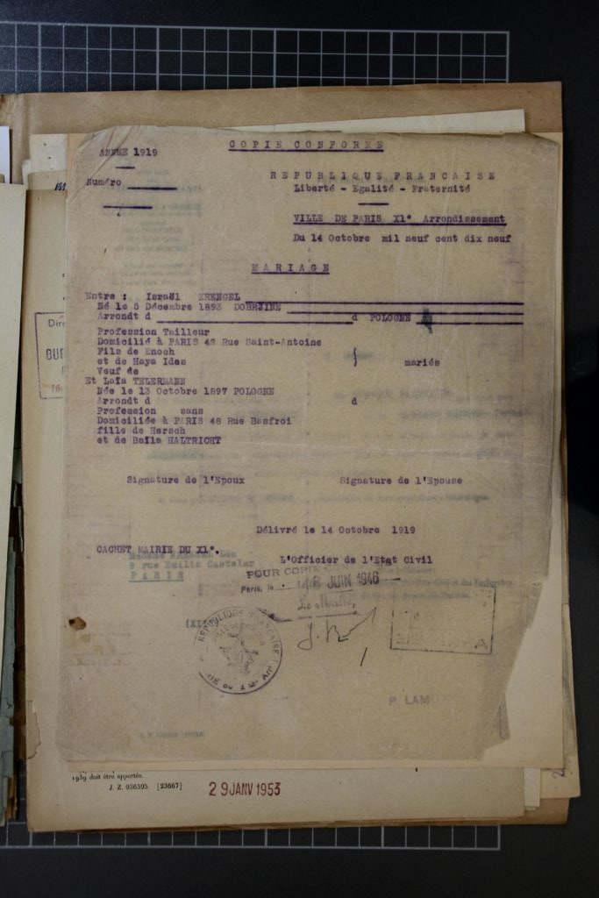

Kopia Aktu Ślubu Israela i Leyi z datą 14 października 1919 roku.

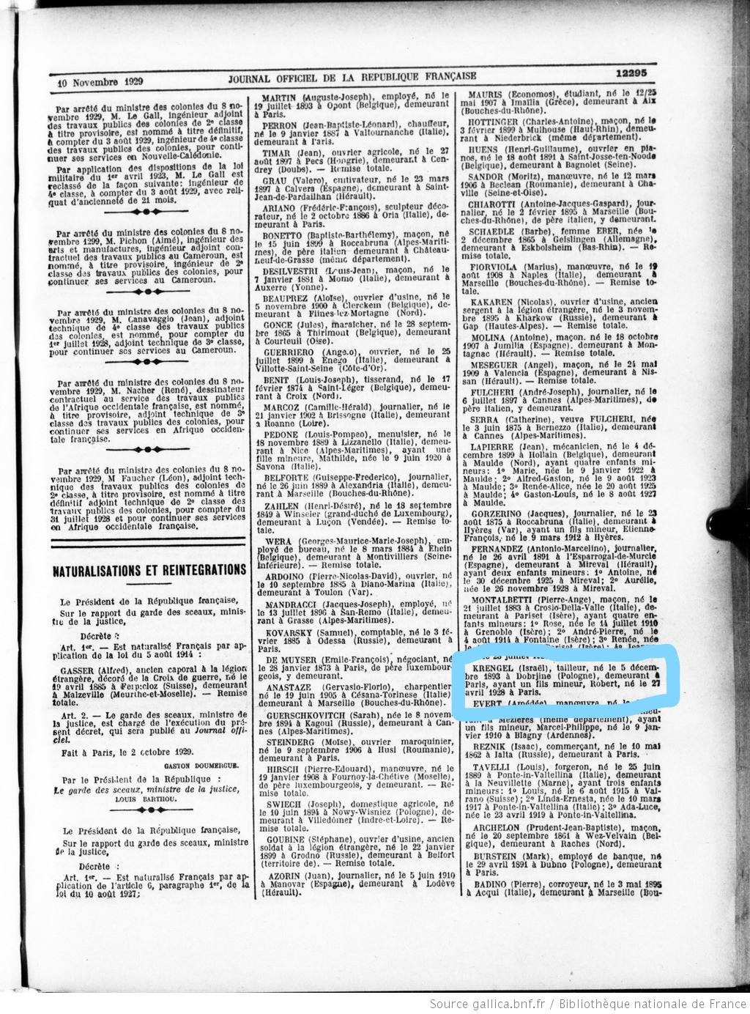
Dokument potwierdzający uzyskanie obywatelstwa francuskiego przez Israela. Journal Officiel de la République Française, 10 listopada 1929 roku.

We Francji Israel używa imienia Henri, a Laya – Léa. W pewnym momencie rodzina przeprowadza się do Lyonu. To tu, w lipcu 1944 roku, rozegrają się najbardziej dramatyczne chwile w życiu rodziny.
W Lyonie Israel pracuje jako krawiec. Młodszy syn pomaga w małym punkcie usługowym, który prowadzi ojciec.
3 lipca do sklepu Israela przychodzi czterech mężczyzn należących do PPF – faszyzującej i kolaborującej Parti populaire français (1936-1945) Kradną 15 000 franków ze sklepu pana Krengla. Szesnastoletni Robert był przez nich przesłuchiwany i bity. Dzień później, 4 lipca ojciec i syn spotkali jednego z mężczyzn w towarzystwie kobiety na ulicy l'Annoncide. Uważając ich za fałszywych policjantów, domagali się wyjaśnień, ale nieznajomy zabrał ich do Hotelu Edelweis, rue Massène. Israel i Robert mieli być tam przetrzymywani do 10 lub 11 lipca. Wtedy ojciec i syn zostają przewiezieni do siedziby Gestapo na placu Bellecour. Przy wyjściu z pojazdu Robert podjął próbę ucieczki. Padły strzały. Israel jest pewien, że Robert został zabity. Ciało Roberta nigdy nie zostało odnalezione. Nie ma go również na liście Institut Médico-Légal. Brak wpisów w archiwach policji.
Tego samego dnia (10 lub 11 lipca 1944) Israel trafia do więzienia Fort Montluc, stamtąd do Drancy i w transporcie 77 - do Auschwitz.
Udało się nam ustalić, że w Lyonie Israel wstąpił do Résistance (ruchu oporu). W rubryce „funkcja” wpisano: propaganda antyniemiecka.
W tym samym roku Léa, żona Israela, ubiegała się o uznanie męża za zmarłego. Stwierdzono jednak, że nie ma podstaw, aby uznać Israela za zmarłego. Jeśli jednak takowe by były, umowną datą śmierci byłby 5 sierpnia 1944 roku w Aushwitz. W 1946 roku, poszukując męża, w jednym z dokumentów, w rubryce „liczba dzieci, które przeżyły”, Léa Krengel, wpisuje: 1, co poświadcza, że Armand przeżył wojnę. Z innego dokumentu dowiadujemy się, że Armand był przetrzymywany w Niemczech, w obozie Buchenwald. Został złapany w 1943 roku podczas próby przekroczenia granicy hiszpańskiej.
Ustaliliśmy, że Armand przeżył wojnę. Zmarł 30 stycznia 1966 roku, w wieku zaledwie 45 lat. Trzy lata wcześniej, w 1963 roku, został odznaczony orderem Chevalier de la Légion d`Honneur.
W 1948 roku, Léa stara się o nadanie Israelowi tytułu „Mort pour la France”, co nastąpi 29 stycznia tego samego roku. Równo pięć lat później, 29 stycznia 1953 roku ,Lea wystosowała list z prośbą o przyznanie Israelowi tytułu „Déporté Politique”. Prośba została rozpatrzona pomyślnie, a Israel otrzymał tytuł 5 maja 1953 roku.

Marta Jasińska i Nina Bogalecka, II B

Rozdział 4. Kalendarium

1800 ( około ) – na świat przychodzi Israel Krengel, pradziadek naszego Israela.
1800 ( około ) – rodzi się Estera Gąska, prababka. Mają co najmniej 2 synów.
1822 – rodzi im się syn - Hersz Krengel ( dziadek Israela )
1826 – rodzi im się syn – Aron Jakob Krengel
1844 – Hersz żeni się z Fajgą Gąską. Mają co najmniej 2 dzieci.
1861 – rodzi się im syn – Kalma
1863 – rodzi się Enoch ( ojciec Israela )
1889 – w maju, w Dobrzyniu Enoch poślubia Chaję Ides Wiktorowicz. Mają 6 dzieci:
1891.11.21 – na świat przychodzi syn Josef – pierwsze dziecko
1893.12.05 – o godzinie 6.00 rodzi się Israel Hersz Krengel – nasz bohater – drugie dziecko
1898.01.14 – na świat przychodzi syn Icek – trzecie dziecko
1901.11.21 – na świat przychodzi Chana – czwarte dziecko
1903.09.14 – na świat przychodzi Zelik – piąte dziecko
1906.06.13 – na świat przychodzi Mojsze – szóste dziecko
1919.10.14 – Israel bierze ślub w Paryżu z Laią ( Laya, Léa ) Talermann
1921.09.16 – na świat przychodzi pierwszy syn Israela i Lai – Armand ( zm. 30.01.1966 )
1928.04.27 – na świat przychodzi drugi syn Israela i Lai – Robert ( zm. 1944 w Lyon )
1929.10.22 – Israel otrzymuje obywatelstwo francuskie.
1929.10 – Léa, z domu Telermann otrzymuje obywatelstwo francuskie
1931.11.19 – rodzina Krenglów ( a na pewno Mojsze ) mieszka ciągle w Dobrzyniu.
1932.06.09 – Mojsze poślubia Małkę-Libę Goldberg
1939 – rodzina nadal zamieszkuje dom przy Słowackiego 41
1942.05.14 – w getcie w Skarżysku Kamiennej umiera Mojsze Krengel
1942.12.27 – w getcie w Skarżysku Kamiennej umiera Małka-Liba – żona Mojsze
1944.07.03 – wtargnięcie 4 mężczyzn do sklepu Israela w Lyonie. Kradzież 15.000 franków.
1944.07.04 – Israel i Robert spotykają jednego z mężczyzn na ulicy. Trafiają do
tymczasowego aresztu w Hotelu Edelweis, gdzie są przetrzymywani do 10/11
lipca.
1944.07.10 – Israel i Robert przewiezieni do siedziby Gestapo na Placu Bellecour.
Robert próbuje ucieczki. Padają strzały. Robert najprawdopodobniej ginie.
1944.07.11 – Israel trafia do Fort Montluc, stąd do Drancy i w transporcie 77 do Auschwitz.
1944.08.05 – data śmierci Israela.
1946 – w dokumencie 304BC11, Léa Krengel, w rubryce „liczba dzieci, które przeżyły” wpisuje: 1, co poświadcza, że Armand przeżył.
1948 – Léa otrzymuje dokument potwierdzający zaginięcie męża. Stara się dla niego o tytuł Mort pour la France. ( przyznany 29 stycznia 1948) i Déporté politique ( przyznany 05.05.1953)
1948.03.20 – Dom rodzinny na Słowackiego 14 trafia na listę nieruchomości opuszczonych i poniemieckich przekazanych ( w grudniu 1945 ) Zarządowi Miejskiemu w Dobrzyniu.
1948.06.22 – Chana chce odzyskać dom po rodzicach. Mówi o sobie jako o jedynym spadkobiercy, co sugeruje, że reszta rodzeństwa nie przeżyła. Mieszka w Paryżu, Faubourg Saint Denis 21.
1966.01.30 – umiera Armand Krengel, pierwszy syn Israela.

Drzewo genealogiczne rodziny Krenglów.
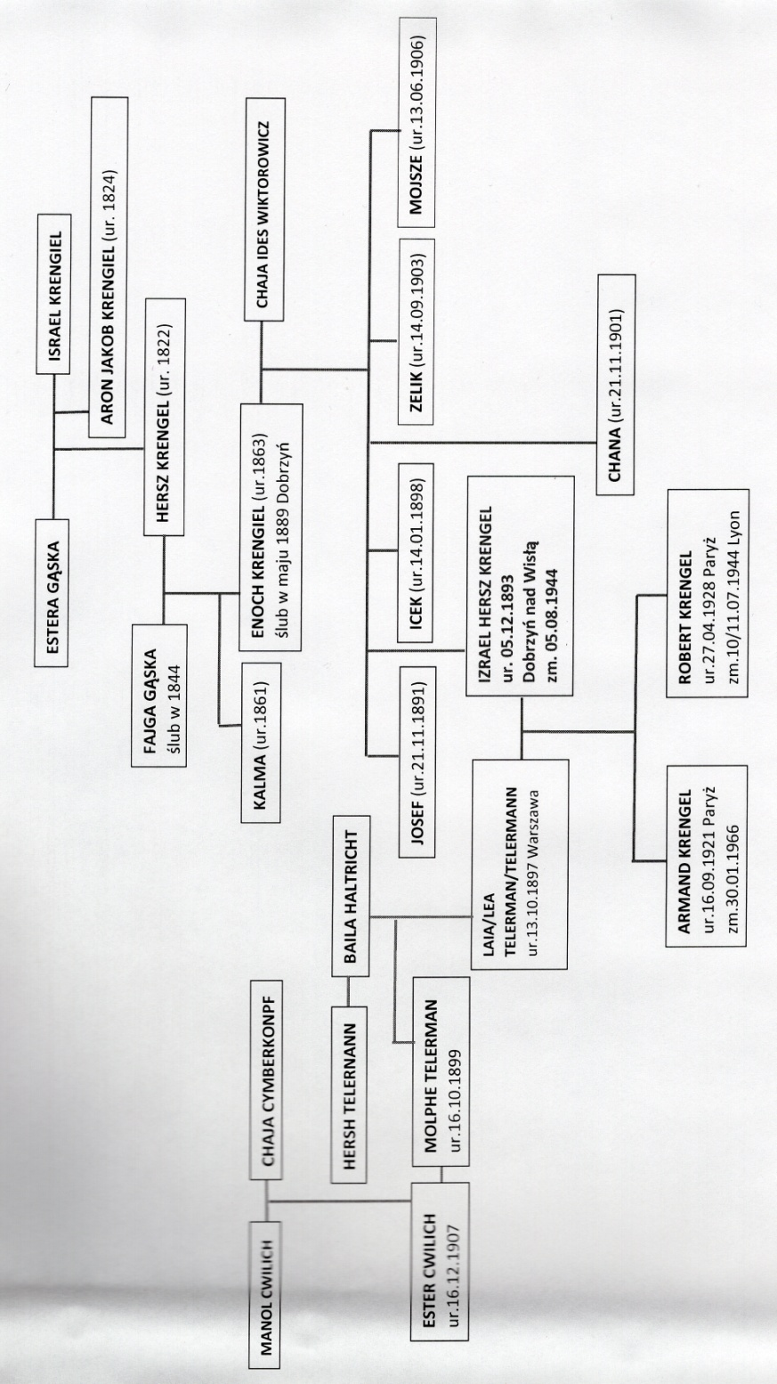

5. Epilog.
Kiedy nasz projekt był już prawie gotowy, udało nam się znaleźć i nawiązać kontakt z wnuczką Israela Krengela - panią Dominique Krengel. Dzięki niej wzbogaciliśmy wiedzę o losach jej przodków, ale co najważniejsze wniosła ona wiele cennych informacji i rodzinnych wspomnień. Wśród dokumentów i zdjęć było… zdjęcie Israela Krengela!
Chcielibyśmy podziękować Pani za ten cenny wkład. Udało nam się zrekonstruować drzewo genealogiczne Izraela, znaleźć miejsce, w którym znajdował się jego dom, dotrzeć do różnych, często zaskakujących dokumentów, ale dzięki Pani pomocy mogliśmy zobaczyć jego twarz, błyszczące oczy, nieśmiały uśmiech. Serdecznie dziękujemy!
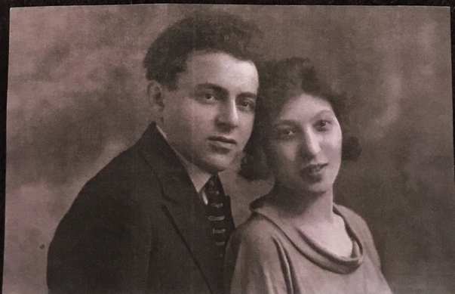
Henri i Laya (Archiwum prywatne Dominique Krengel)
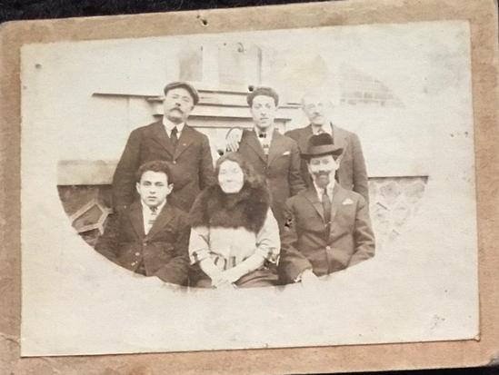
Na pierwszym planie – Henri z teściami (Zbiory własne Dominique Krengel)
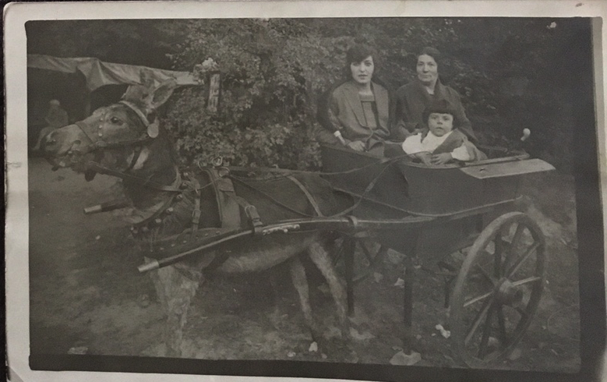
Laya, jej mama i Armand w wozie (Zasoby własne, Dominique Krengel)
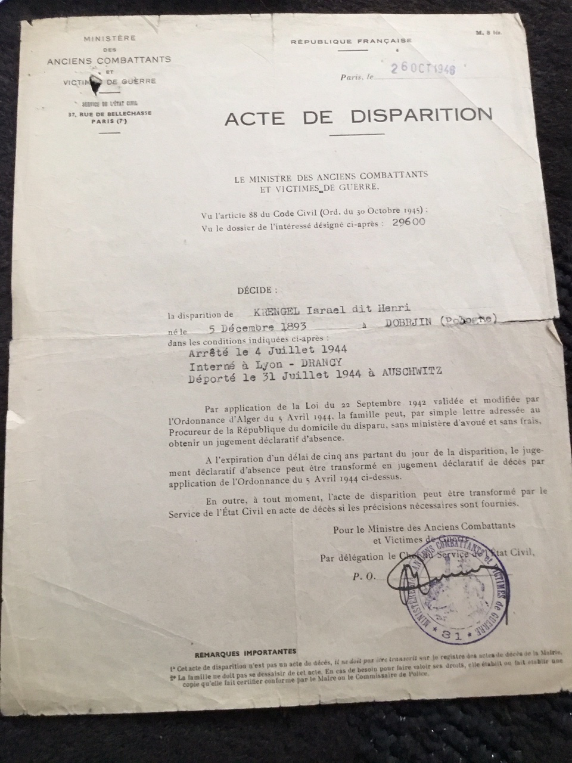
Akt zaginięcia Henri`ego (Zasoby własne Dominique Krengel)
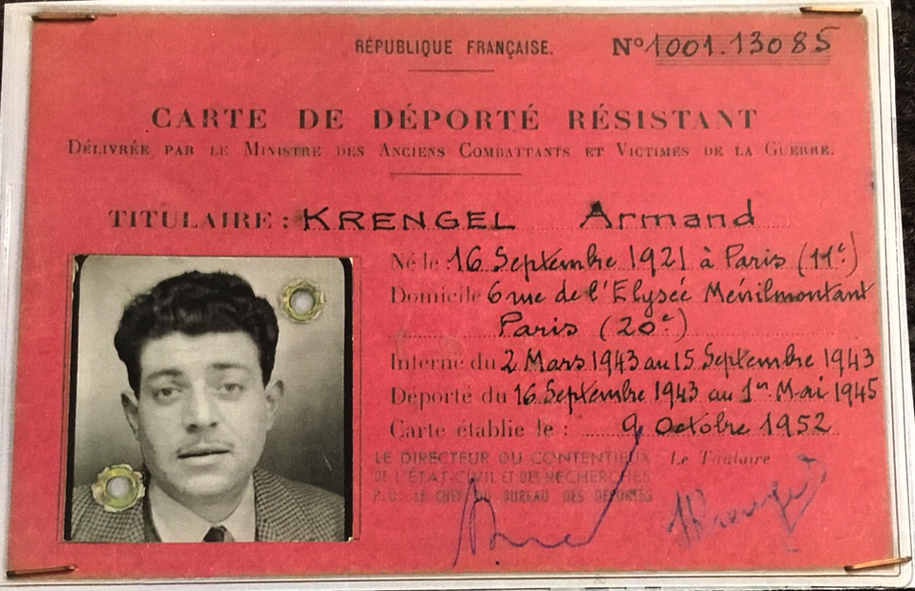
Karta deportacyjna członka ruchu oporu – Armand (Zasoby własne Dominique Krengel)
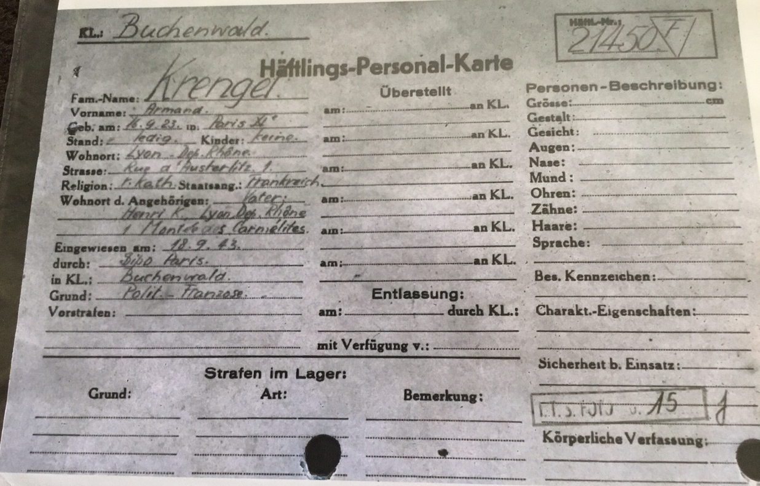
Buchenwald – karta Armand (Zasoby własne Dominique Krengel)
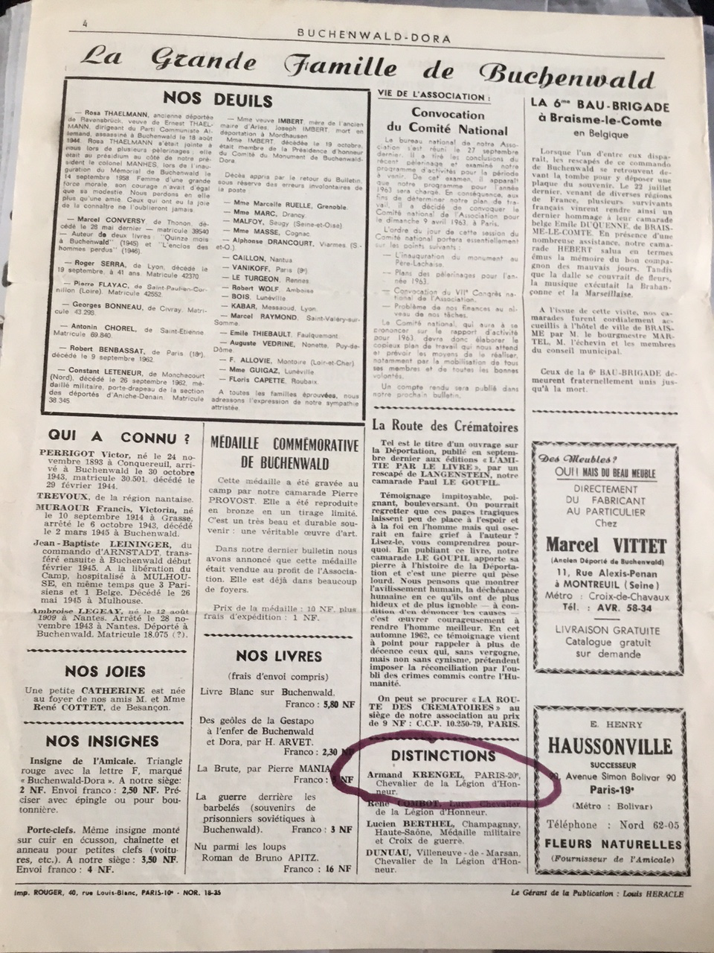
Informacja o odznaczeniu Armand « Le journal de Buchenwald -Dora », (Zasoby własne Dominique Krengel)
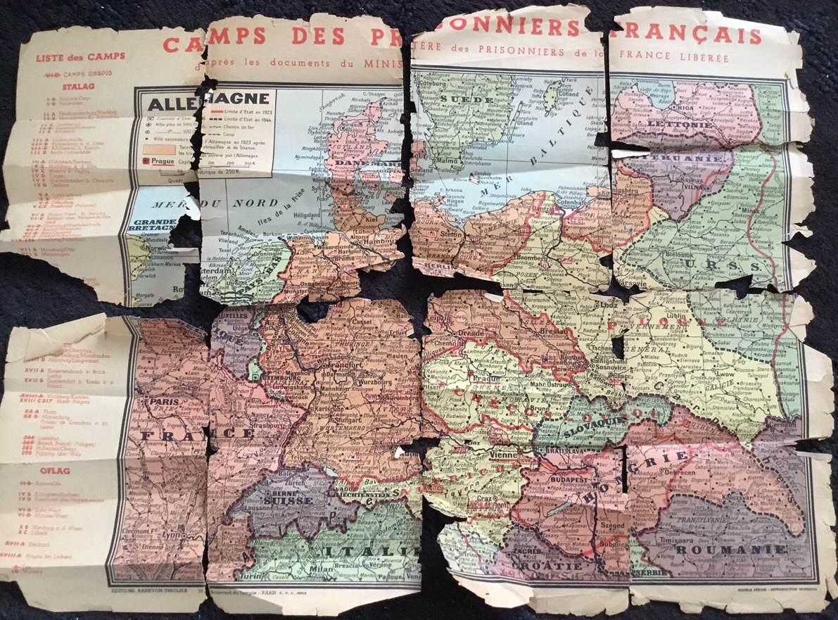
Mapa obozów, gdzie przetrzymywano więźniów francuskich odnaleziona u Lei. (Zasoby własne Dominique Krengel)
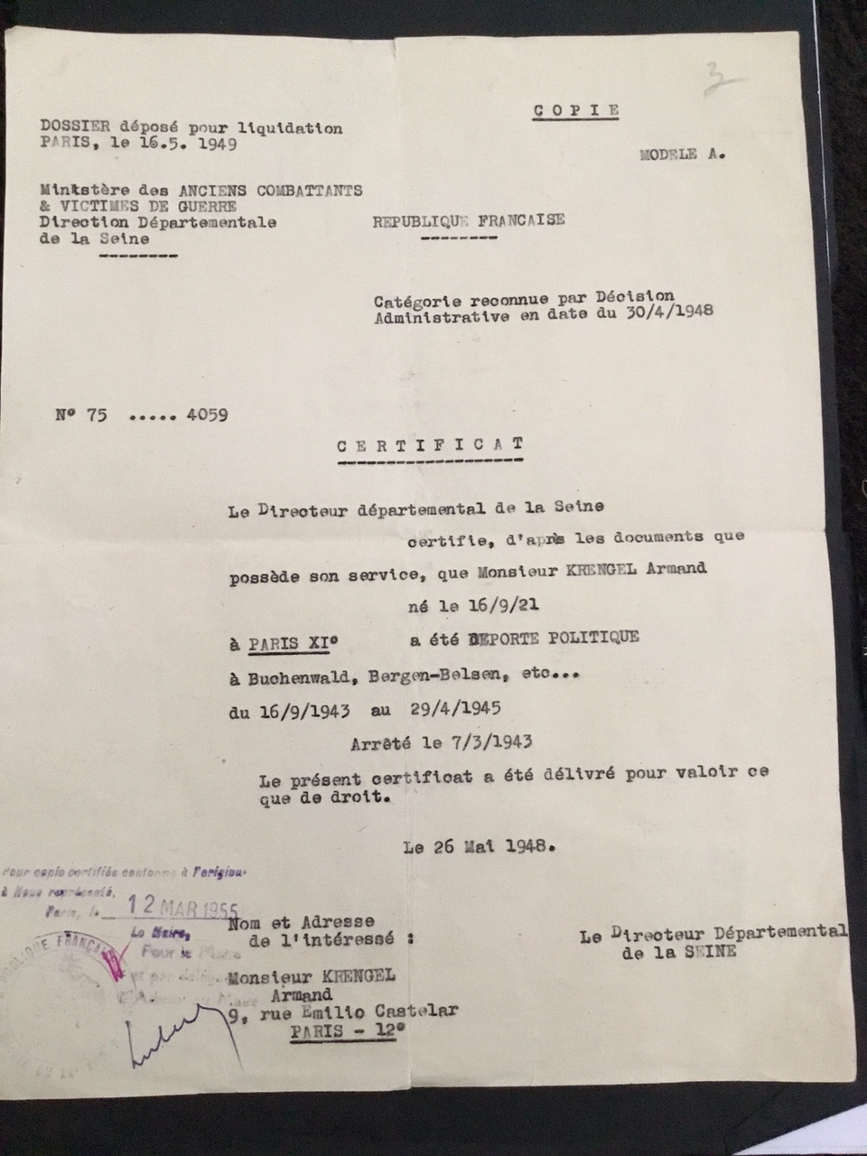
Zaświadczenie o deportacji politycznej Armand Krengel, (Zasoby własne Dominique Krengel)
Wypowiedź Dominique Krengel, wnuczki Henri Krengela:

Israel, Henri przyjechał do Francji, by uciec przed pogromami* w Polsce i wynikającą z nich skrajną biedą. Przybył do Francji 14 października 1919 roku i poślubił Layę Tellermann, na którą rodzina mówiłą Louise.

Louise Krengel miała 22 lata. Urodziła się w Warszawie. Mieszkała z rodzicami i trzema braćmi: Georges, Gabriel i Adolphe, w dwunastej dzielnicy Paryża, w Faubourg Saint Antoine, gdzie mieszkało wielu Żydów, którzy wykonywali prace rzemieślicze.

Wyemigrowali z Polski także na przełomie wieku XIX i XX, po pogromach i wszelkiego rodzaju znęcaniu się*. Jego bracia wykonywali tradycyjne zawody polskich Żydów: rymarz czy tapicer, a ostatni był taksówkarzem, co było dość oryginalne.

Ojciec Lai, mój pradziadek, był tapicerem i uczył zawodu swojego syna Gabriela, a następnie jego wnuka, oraz Armanda, mojego ojca, który uczęszczał do szkoły Boulle w Paryżu.
Armand jest najstarszym synem Layi, który wrócił z deportacji w 1945 roku.

Młodszy brat Adolphe Tellermann (a więc szwagier Henriego) został deportowany wraz z żoną Esther w 1942 roku podczas łapanki Vel'hiv w Paryżu. Zostawili trzyletnią córeczkę, która była ukrywana, a następnie zamieszkała z rodziną w Faubourg Saint Antoine.

Żona Henriego, Laya, była szwaczką. Była silną i bardzo inteligentną kobietą.
W wieku 17 lat przybyła do Paryża z rodzicami i braćmi, a 3 lata później mówiła po francusku bez obcego akcentu i pisała w tym trudnym języku, w pełni opanowując gramatykę i ortografię.
Obie te rodziny, Henri z jednej strony i Layi z drugiej, pragnęły jednego: zasymilować się.

Po ich śmierci znaleźliśmy notesiki wypełnione francuskimi słowami do nauki i powtarzania.
Laya, moja babcia, przyjechała z Warszawy z rodzicami. Dziadkowie zostali w Polsce. Henri również zostawił rodziców w Polsce. Nigdy więcej ich nie spotkał.
W Paryżu, przedwojennej ojczyźnie polskich Żydów, teść Henriego był szefem firmy tapicerskiej. Zatrudniał pracowników. Wszyscy ciężko pracowali.
Babcia Bella opiekowała się domem i do końca życia mówiła w jidysz.
Armand, starszy syn Layi i Henriego, zaciągnął się jako bojownik ruchu oporu, ale w 1943 roku został przewieziony na granicę hiszpańską w Pirenejach. Tam został złąpany i w wieku 20 lat - deportowany do Bergen Belsen i Buchenwaldu.
Po wojnie powrócił i ożenił się w 1950 roku z Evelyne Wroubel, moją matką, i miał dwoje dzieci: Dominique i Roberta.

Dominique i Robert są ocalałymi drugiej generacji, Garance, córka Roberta, jest ocaloną trzeciej generacji.

W swojej książce „Venir après” Daniele Laufer z wielką wrażliwością opisuje, w oparciu o wywiady, co wydarzyło się w kolejnych pokoleniach ocalałych.

Pokolenie deportowanych przeszło niewiarygodne próby.
Kiedy deportowani wrócili, nie rozmawiali, bo nie chcieliśmy ich słuchać.

Wielu nie przeżyło żałoby po swoich rodziców, którzy zostali spaleni w obozach.
Laya, żona Henriego, pracowała później w Ministerstwie do spraw Weteranów w Paryżu.
Zmarła w wieku 86 lat.
Armand, mój ojciec zmarł w Paryżu, na białaczkę (po deportacji) w wieku 44 lat, 30 stycznia 1966.
Został odznaczony Medalem Wojskowym i Legią Honorową jako deportowany politycznie.

Henri zmarł 5 sierpnia 1944 w Auschwitz.

Został później odznaczony medalem Mort pour la France, a jego imię jest wyryte na Ścianie Pamięci Shoah w 4-ej dzielnicy Paryża.
Laya po okresie poszukiwń dostała zaświadczenie o zaginięciu swojego 16-letniego syna Roberta, którego nigdy nie odnaleziono.

* Notatka od autorów biografii: W książkach, które wykorzystaliśmy do przygotowania biografii, nie znaleźliśmy żadnych dowodów potwierdzających pogromy lub akty antysemickie w tym czasie w mieście. Mimo to, antysemityzm i pogromy miały miejsce w imperium carskim i na terenach zdominowanych przez Prusy.

6. Praca nad projektem.

Uczestnicy:

II E: Marta Sadowska, Aleksandra Kurowska
I E : Aleksandra Kubiak, Justyna Mikołajewska, Oliwier Jędrzejczak, Michał Janasik, Oliwia Wiśniewska, Zofia Błaszczyk
I B : Błażej Kraiński, Filip Gachewicz, Martyna Jaroszewska, Martyna Zaroślińska, Anna Wojtczak, Wiktoria Suwała
I D : Maksymilian Michałowski
II B :Nina Bogalecka, Marta Jasińska

Koordynator:

Dariusz Łoboda, nauczyciel języka francuskiego i hiszpańskiego.
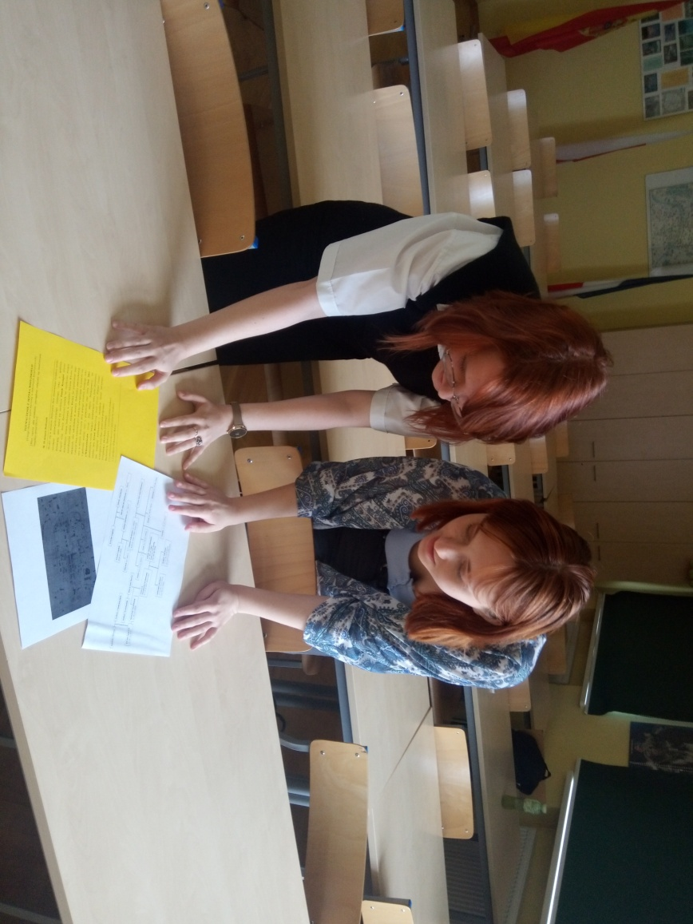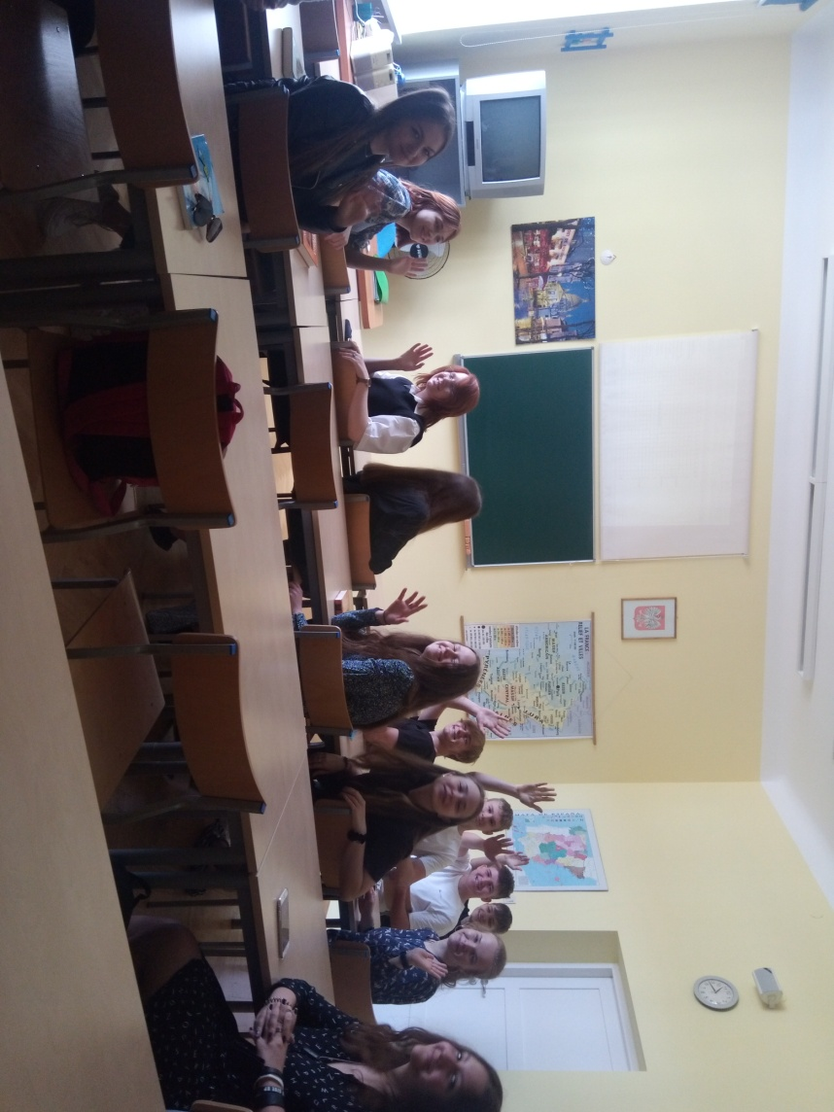
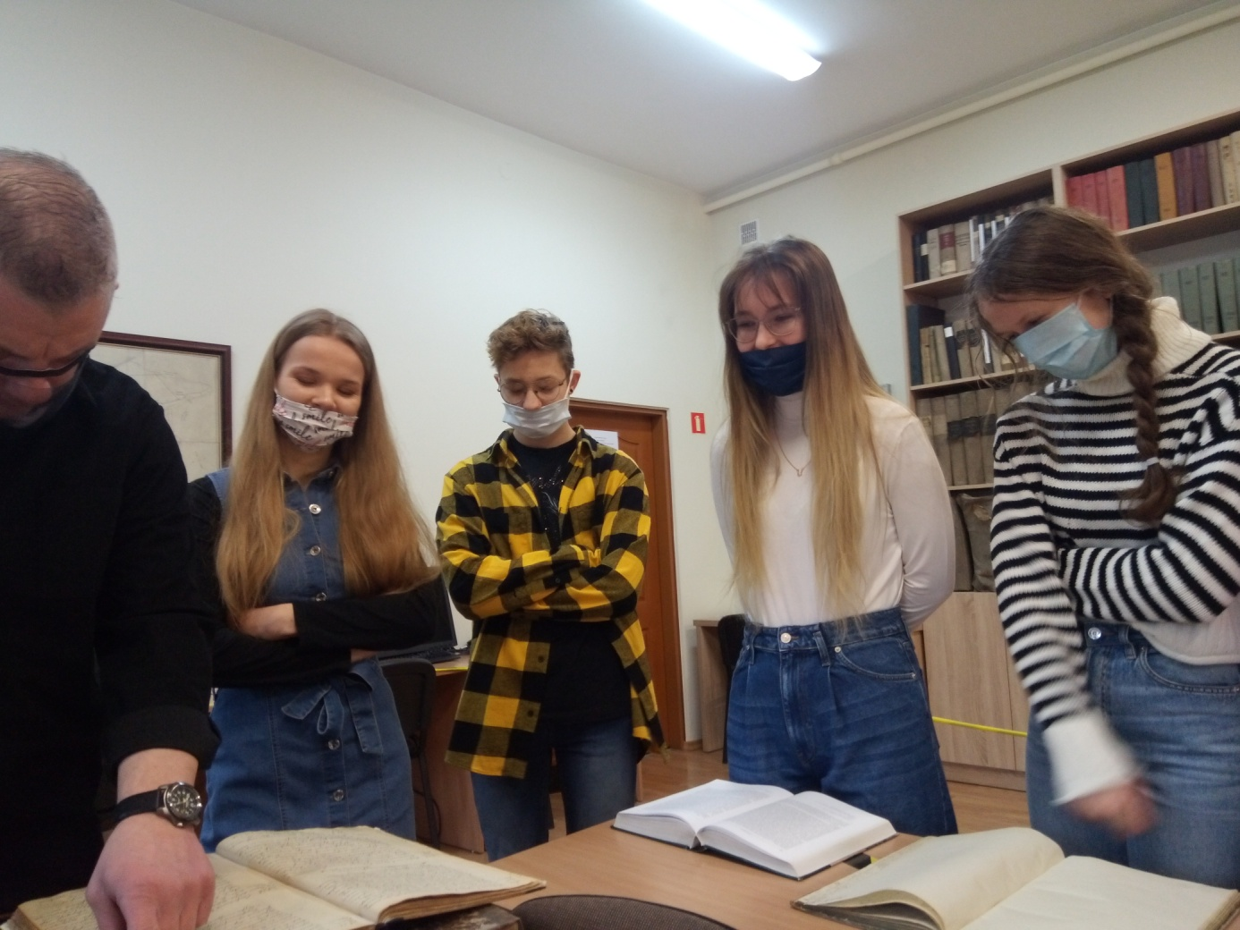
Wizyta w Archiwum Państwowym w Toruniu, odział we Włocławku. 26.02.2021.

O Projekcie:

Ania Wojtczak: Nauczyłam się przede wszystkim cierpliwości, większej wiary i współpracy. (...) Wszyscy współpracowaliśmy, jedni robili więcej, drudzy – mniej, ale jednak każdy robił coś.
Nina Bogalecka: Zaskoczyło mnie, jak mało wiedziałam o swoim mieście i regionie przed rozpoczęciem projektu. Miałam też szansę współpracować z ciekawymi ludźmi.
Błażej Kraiński: Było to dla mnie nowe doświadczenie , zawsze chciałem wziąć udział w “sprawie detektywistycznej”. Zaskoczyło mnie to , że ustaliliśmy aż tak dużo faktów na temat zwykłego człowieka.
Marta Jasińska: Miałam możliwość odwiedzenia Archiwum Państwowego, co wydaje mi się, byłoby niemożliwe w innych okolicznościach.
Martyna Jaroszewska: Zaskoczyło mnie to, że nawet zwykły człowiek, mieszkaniec małej miejscowości, kryje wiele intrygujących historii, tajemnic, ciekawostek. Ten projekt wyróżnia się na tle innych projektów.
Aleksandra Kubiak: Odkryłam mnóstwo ciekawych stron internetowych pomocnych w odkrywaniu losów rodziny.

Aleksandra Kurowska: Każdy tydzień przynosił coraz więcej zaskakujących informacji pomagających skleić w całość biografię naszego bohatera. Projekt nauczył mnie, jak ważne jest pielęgnowanie historii oraz pamięci o poległych nawet poprzez małe działania.
Oliwia Wiśniewska: Myślę, że ten projekt uwrażliwił mnie na krzywdę ludzką.
Wiktoria Suwała: Projekt daje możliwość nauki wielu przydatnych umiejętności.
Zofia Błaszczyk: Nie wiedziałam, że znając tylko imię i nazwisko nieznanej nam osoby będziemy w stanie dowiedzieć się tylu rzeczy i poznać jak różne potrafi być życie. Poznałam również wiele interesujących faktów na temat Żydów z Włocławka i Dobrzynia.

Dariusz Łoboda: Biorę udział w Projekcie drugi raz. Nie mam wątpliwości co do wartości, które niesie. Ta edycja jest zupełnie inna od poprzedniej. Inny Bohater, inni uczestnicy Projektu, inna rzeczywistość. W ubiegłym roku udało nam się osobiście odwiedzić wiele miejsc ( ŻIH, Muzeum Polin ), w tym roku pandemia sprawiła, że pracowaliśmy głównie zdalnie, choć udało nam się dwa razy odwiedzić Archiwum Państwowe.
Praca nad projektem historycznym wymaga przygotowań, obfituje w nieoczekiwane odkrycia, i nagłe zmiany akcji, wnikliwe badania, łączenie różnych, czasem bardzo odległych faktów.
Na początku mieliśmy tylko imię i nazwisko Deportowanego, na końcu znaliśmy dużą część jego życia, poznaliśmy jego rodzinę ( blisko 20 osób! ), miejsca, z którymi był związany… Historia Israela Krengla jest o tyle niesamowita, że znaleźliśmy miejsce jego urodzenia. A przecież przyszedł na świat 128 lat temu! … W ostatniej chwili i dość nieoczekiwanie nawiązaliśmy kontakt z jego wnuczką, która pokazała nam zdjęcie dziadka i jego najbliższych.

Dr Adam Sitarek z Centrum Badań Żydowskich Uniwersytetu Łódzkiego:
„Bardzo rzetelnie opracowana biografia, poziomem szczegółowości, błyskotliwością i rzeczową krytyką źródeł przewyższa wielu studentów na moim wydziale”

Agnieszka Witkowska, autorka pracy licencjackiej o Żydach z Dobrzynia.
Serdecznie gratuluję! Bardzo rzetelna i wartościowa praca! Niesamowite, że udało się Państwu dotrzeć do tylu informacji, dzięki czemu lektura jest przeciekawa!
Proszę również pogratulować swoim uczniom - fantastyczni młodzi ludzie!

Dominique Krengel, wnuczka Izraela: Gratulacje Dariusz za pańską pracę i pracę Pana uczniów. Bardzo ciekawe i bardzo dobrze udokumentowane. Mam nadzieję, że mój wkład pozwoli uhonorować pamięć mojego dziadka, a Pańskim uczniom poznać lepiej historię kraju.
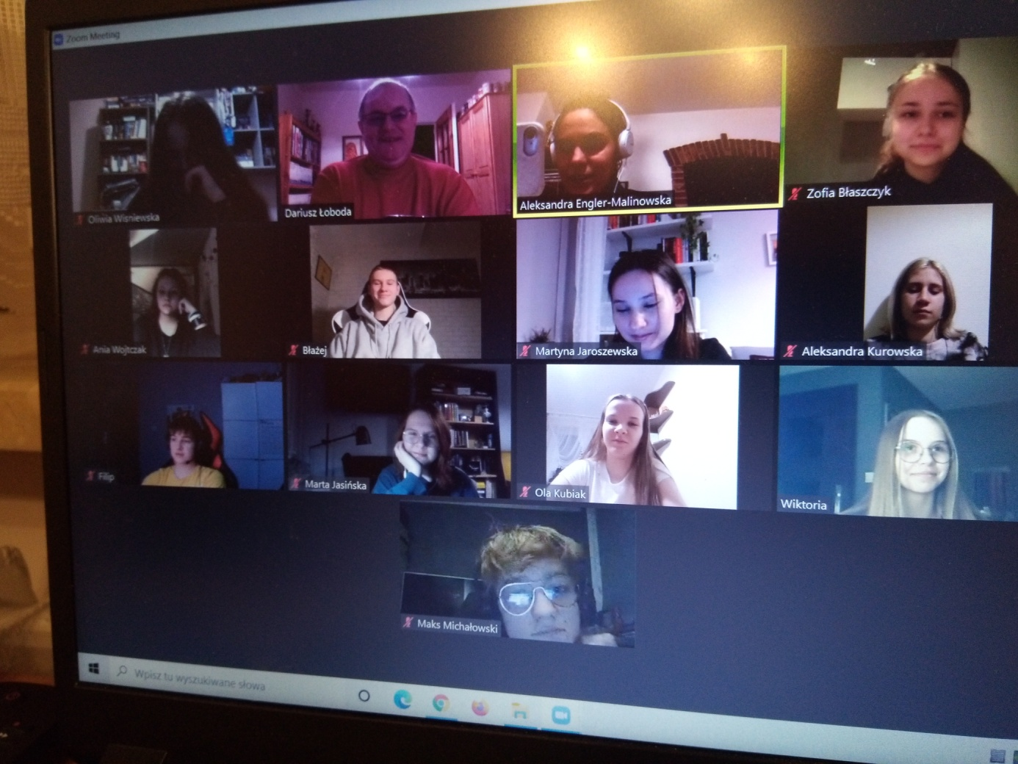
Telekonferencja z udziałem polskiej koordynator Projektu - pani Aleksandry Engler Malinowskiej.
Bibliografia:

- Żydzi Włocławscy, Aneta Baranowska, Wydawnictwo Naukowe Grado, Toruń 2008
- Utkane sercem włocławskim Żydom, Mirosława Stojak, Miejsca Biblioteka Publiczna we Włocławku, 2015
- Atlas Historii Żydów Polskich, wydawnictwo Demart, 2010
- Byli z ojczyzny mojej. Zagłada ludności żydowskiej Ziemi Dobrzyńskiej w latach drugiej wojny światowej. Mirosław Krajewski. Wydano z subwencji Benjamina Stencla z Ramat-Gan w Izraelu. Rypin 1990.
- Tomasz Kawski. Ludność żydowska na Kujawach wschodnich i w ziemi dobrzyńskiej w okresie międzywojennym.
- Agnieszka Witkowska – praca licencjacka poświęcona Żydom Dobrzyńskim. ZARYS DZIEJÓW GMINY ŻYDOWSKIEJ W DOBRZYNIU NAD WISŁĄ W ŚWIETLE ZACHOWANYCH ŹRÓDEŁ (1507-1939)
- Album Ziemi Dobrzyńskiej; Lubomir Dmochowski; Lipno 1908
- Gminy żydowskie pogranicza Wielkopolski, Mazowsza i Pomorza w latach 1918-1942; Tomasz Kawski; Toruń 2012.
- Patrick Modiano „Dora Bruder”.

Strony internetowe:

Wirtualny sztetl https://sztetl.org.pl/pl/miejscowosci/d/1035-dobrzyn-nad-wisla
Strona poświęcona włocławskim Żydom http://zydzi.wloclawek.pl/
Centralna Baza danych Yad Vashem https://yvng.yadvashem.org/index.html?language=en&
Jewish Record Indexing Poland www.jri-poland.org
Memorial de la Shoah w Paryżu http://ressources.memorialdelashoah.org/resultat.php?type_rech=rs&index%5B%5D=fulltext&bool%5B%5D=&value%5B%5D=krengel&spec_expand=1
ITS Arolsen https://arolsen-archives.org/ueber-uns/standpunkte/online-archiv/?gclid=EAIaIQobChMI5-uz3P7T7wIVqhJ7Ch2zaQITEAAYASAAEgLL1fD_BwE
Memoire des hommes www.memoiredeshommes.sga.defense.gouv.fr
Baza danych ocalałych i ofiar Holokaustu https://www.ushmm.org/online/hsv/person_view.php?PersonId=4307412
YouTube Cmentarz żydowski w Dobrzyniu nad Wisłą Jewish cemetery in Dobrzyn (cmentarze-zydowskie.pl)
Archiwa Departamentu Rhone krengel - Recherche (rhone.fr)
Zdjęcia synagogi w Dobrzyniu i inne zdjęcia przedwojenne http://forum.tradytor.pl/viewtopic.php?t=5009%20http://cmentarze-zydowskie.pl/dobrzyn.htm
Artykuł Andrzeja Koraszewskiego http://www.listyznaszegosadu.pl/pl/article_print.php?id=602783
MyHeritage ( część bezpłatna ) https://www.myheritage.pl/research/collection-1/drzewa-genealogiczne-myheritage?s=1&formId=master&formMode=1&useTranslation=1&exactSearch=&action=query&p=1&qname=Name+fn.Israel+fnmo.1+ln.Krengel+lnmo.3&qevents-event1=Event+et.birth+ey.1893&qevents=List
JewishGen Family Finder: https://www.jewishgen.org/jgff/jgffweb.asp.
Genealogy Indexer: http://genealogyindexer.org/
KRENGEL – GénéaFrance (geneafrance.com)

Współpraca ( w kolejności chronologicznej ):

Serge Jacubert – koordynator Projektu z Francji
Aleksandra Engler-Malinowska – polski koordynator Projektu
Georges Mayer – koordynator Projektu z Izraela
Claire Podetti – koordynator Projektu z Francji
Anna Przybyszewska Drozd – Żydowski Instytut Historyczny
Rafał Więckowski – Archiwum Państwowe w Toruniu. Oddział we Włocławku.
Dr Adam Sitarek – Centrum Badań Żydowskich Uniwersytetu Łódzkiego
Mirosława Stojak – znawca tematyki włocławskich Żydów
Paweł Śliwiński - historyk z Dobrzynia nad Wisłą
Krzysztof Bielawski – Centrum Informacji Historycznej Muzeum Historii Żydów Polskich POLIN.
Ryszard Bartoszewski – Urząd Miasta w Dobrzyniu.
Krystyna Andrzejewska – korekta, tłumaczenie.
Wiesława Podgórska – zdjęcia.
Grażyna Witkowska – konsultacja, materiały do projektu.
Agnieszka Witkowska – autorka pracy licencjackiej o Żydach w Dobrzyniu.
Dominique Krengel – wnuczka Israela.

Wszystkim zaangażowanym osobom, podmiotom i stronom, w imieniu moich uczniów – uczestników Projektu, oraz własnym, składam podziękowania za bezcenną pomoc,
poświęcony czas, dobrą wolę i owocną współpracę.
Organizatorom Projektu dziękuję za możliwość wzięcia udziału w tak wartościowym przedsięwzięciu.

Dariusz Łoboda

